PEDAGOGISCH BELEIDSPLAN

KDV
Versie: 2026
Inzage beleidsplan: Het beleidsplan is een handleiding, richtlijn en naslagwerk voor directie, medewerk(st)ers en ouders. Op aanvraag, ter inzage bij de Locatiemanager, site www.kdvtleeuwtje.nl of op locatie.

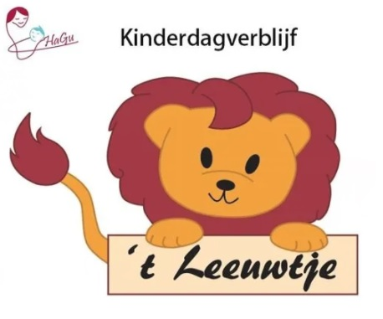

Inhoud
Pedagogisch beleidsplan ‘t leeuwtje 1
Bieden van emotionele veiligheid 2
Een veilige hechting 3
Veiligheid als basis 3
Gelegenheid bieden voor het ontwikkelen van persoonlijke competentie 5
De brede ontwikkeling 5
Motorische en sensomotorische ontwikkeling: 5
Sociaal emotionele ontwikkeling: 6
Spraak- en taalontwikkeling: 7
Cognitieve ontwikkeling: 8
Creatieve ontwikkeling 8
‘Kinderen zijn de ‘motor van hun eigen ontwikkeling’ 9
Werken met KIKI, ontwikkelingsstimulering voor elk kind! 10
Kiki in het kinderdagverblijf 10
Rol van de pedagogisch medewerker 10
Kiki Thuis 11
Pedagogische Kwaliteitsboom 11
Mentor 12
Observaties en Kindportfolio’s 12
Signaleren 12
Gelegenheid bieden voor het ontwikkelen van sociale competentie 13
Sociale vaardigheden 13
Vriendschappen 13
Botsingen 13
Overdragen van waarden en normen 14
Participatie 15
Corrigeren en belonen 15
Methode Gordon 15
Actief luisteren 16
Ik-boodschappen 16
Drie-uurs regeling 17
Groepsindeling en personeel 17
Beroepskracht-kindratio (BKR) 18
Rekenregels 18
Groepsindeling op onze locatie 19
Beroepskrachten in opleiding als vaste beroepskrachten 20
Activiteiten buiten de stamgroep 20
Gebruik gezamenlijke speelruimte 20
Dagelijkse planning gezamenlijke speelruimte 20
Afstemming op leeftijd en groepsgrootte 21
Uitgangspunten bij gebruik van de gezamenlijke speelruimte 21
Vierogenprincipe 21
Vaste pedagogisch medewerkers 21
Continuïteit bij personeelswisselingen 22
Opleidingseisen 22
Stagiaires 23
Achterwachtregeling 23
Ondersteuning pedagogisch medewerkers 23
Pedagogisch coach/beleidsmedewerker 24
Advies en begeleiding bieden 25
Informatie overdragen 25
Onze dagindeling 26
Hoe kan een dag eruit zien? 26
Ochtend: 27
Middag: 28
Afspraken halen en brengen 28
Slapen en rusten 28
Eet- en drinkmomenten 29
Buitenspelen en contact met de natuur 29
Diëten en allergieën 30
Feesten en traktaties 30
Diversiteit en inclusie 30
Verschonen, toiletgang en zindelijkheid 30
Zelfredzaamheid stimuleren 31
Ouderbetrokkenheid 31
Overdracht 31
Intakegesprek 31
Wenbeleid 32
Doorlopende leerlijn Basisschool 33
Uitwisselen van informatie 33
Individuele contacten 33
Schriftelijke informatie 34
Oudercommissie 34
Bitcare 34
Extra dag afname 34
Klachtenprocedure 35
Geschillencommissie 35
Samenwerking met externe partijen 35
Kinderen met extra ondersteuningsbehoefte 35
Digitale media en privacy 36
Veiligheid en gezondheidsbeleid 36
Risico-inventarisatie, veiligheid- en gezondheidsbeleid 36
Kinder-EHBO 36
Bedrijfshulpverlening 36
Veiligheid, verzekeringen & aansprakelijkheid 36
Meldcode 37
Toezicht en evaluatie van het pedagogisch beleid 37
Sociale kaart van Kinderdagverblijf ‘t Leeuwtje 38
CJG Veghel & Sint-Oedenrode (centrum voor jeugd en gezin) 39
Telefoonnummer: 0800 – 2540000 39
Stationsstraat 33, 5461 JS Veghel 39

Pedagogisch beleidsplan ‘t leeuwtje

Aan het begin van het leven maakt de mens een enorme ontwikkeling door. De groei naar volwassenheid is een proces waarin het kind zich ontplooid. Een goede start begint bij een veilige, liefdevolle en vertrouwde omgeving waarin het kind zich geborgen voelt. Respectvol omgaan met de eigenheid van ieder kind vormt hierbij een belangrijk voorwaarde. Dit onder leiding van professionele pedagogische medewerkers, die zorgen voor duidelijkheid, regelmaat en structuur. Maar bovenal in een omgeving waar het kind zichzelf mag zijn. Wij stellen hoge eisen aan de kwaliteit van de zorg en stellen uw kind daarin centraal. Uw kind is het kostbaarste bezit en onze zorg daarom meer dan waard!

In dit pedagogische beleid leest u hoe we te werk gaan. Dit beleid vormt de basis voor de manier hoe we werken binnen kinderopvang ‘t Leeuwtje

Waar ouders geschreven staat kan ook gelezen worden: ouder of verzorger. Mocht u na het lezen van het pedagogisch beleidsplan vragen hebben dan kunt u contact opnemen met de directie.
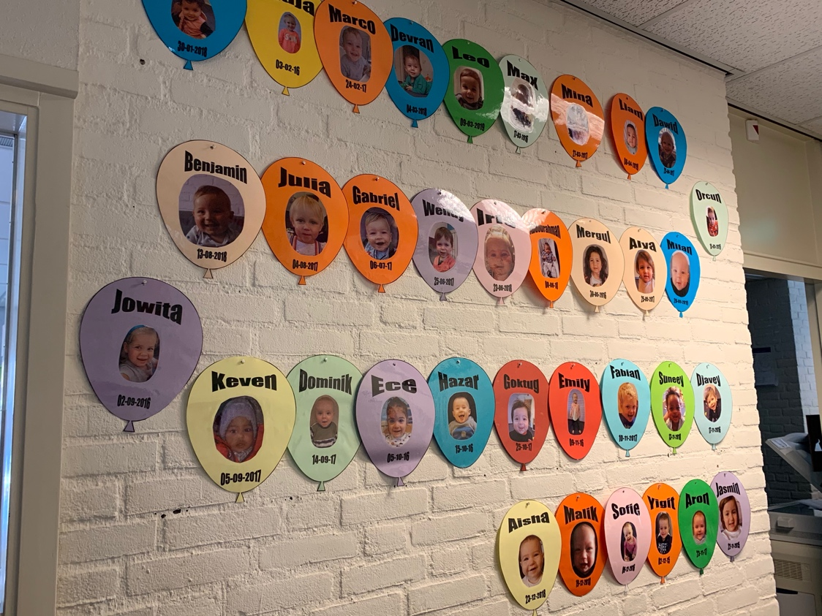

In ons Pedagogisch Beleidsplan gaan we uit van de vier pedagogische basisdoelen, die professor J.M.A. Riksen-Walraven heeft geformuleerd voor de opvoeding van kinderen in het gezin en in de kinderopvang. Zij vormen de basis van ons werk.
- Het bieden van emotionele veiligheid.
Elk kind ontwikkelt zich in zijn eigen tempo. Ontdekt en leert hoe de wereld in elkaar zit door ervaringen op te doen. Belangrijk is dat het kind vertrouwd is op de kinderopvang, met de pedagogisch medewerker en andere kinderen. Het kind kan vanuit het vertrouwen gaan ontdekken, steeds een stapje verder.
- Gelegenheid bieden voor het ontwikkelen van persoonlijke competentie.
In de omgang met de andere kinderen en de pedagogisch medewerkers ontwikkelen de kinderen persoonskenmerken als zelfstandigheid, zelfvertrouwen en creativiteit. Uiteraard helpen de pedagogisch medewerker en groepsleidsters hierbij door een positieve benadering.
- Gelegenheid bieden voor het ontwikkelen van sociale competentie.
In de groep met de andere kinderen leren de kinderen communiceren en onderhandelen. Ze leren conflicten zoveel mogelijk zelf op te lossen. Ze leren rekening houden met anderen en ervaren hun gebondenheid in en met de groep. Er is altijd de mogelijkheid voor het kind zich even terug te trekken.
- Overdragen van waarden en normen
Bij kinderopvang ‘t Leeuwtje dragen we de waarden en normen over die wij belangrijk vinden: er is respect voor elkaar, er wordt rekening gehouden met elkaar, helpen elkaar en doen elkaar geen pijn.

Bieden van emotionele veiligheid
Van 1998 tot 2001 was Marianne Riksen-Walraven hoogleraar pedagogiek voor de kinderopvang. Het opvoeden van kinderen wordt sinds die tijd erkend als een leefomgeving tussen het gezin en school. Opvoeders in deze drie leefomgevingen hebben allemaal hetzelfde doel voor ogen: kinderen de kans geven om zich te ontwikkelen tot volwassenen die hun plek hebben gevonden in onze samenleving en daar binnen hun eigen mogelijkheden, op een ‘gezonde’ manier in kunnen functioneren. Iedereen ion de leefomgevingen van kinderen draagt daaraan op eigen manier bij, afhankelijk van de ontwikkelingsfase van kinderen en de mogelijkheden die de leefomgeving biedt. Daarom heeft Marianne Riksen-Walraven gemeenschappelijke basisdoelen geformuleerd voor de opvoeding in de kinderopvang en het gezin, aan de hand van de vraag wat kinderen in de eerste levensjaren nodig hebben voor hun welzijn en ontwikkeling. Deze basisdoelen zijn opgenomen in de Wet Kinderopvang.
Het gevoel van veiligheid wordt gezien als de belangrijkste ‘basale’ pedagogische doelstelling. Het bieden van emotionele veiligheid is niet alleen belangrijk voor het ‘welbevinden’, het bieden van een veilig ‘klimaat’ is ook een voorwaarde voor het realiseren van de andere pedagogische basisdoelen. Wij hebben speciaal aandacht voor een goede en gezonde gehechtheidsrelatie. De wijze waarop de hechting tot stand komt heeft een voorspellende waarde voor de emotionele ontwikkeling van kinderen op latere leeftijd en het niet veilig gehecht zijn kan leiden tot allerlei uitdagingen als leerproblemen, lage eigenwaarde en het aangaan van relaties.

Een veilige hechting
Edward Bowlby was een Britse psychiater die bekend is geworden door zijn theorieën over hechting tussen opvoeders en kinderen. Hij benadrukte het belang van een goede interactie tussen kinderen en hun opvoeders om een goede hechting tot stand te laten komen. Bowlby geloofde dat met name een sensitieve houding van de opvoeders voor de signalen van het kind een veilige hechting tot stand liet komen.
Hechting en gehechtheid worden beschreven in de gehechtheidstheorie van Bowlby. Voor een veilige hechting is het van belang dat de opvoeder gevoelig is voor de signalen van het kind (bijvoorbeeld door het te troosten wanneer het huilt), de autonomie van het kind respecteert, en steun en structuur biedt. De gehechtheid van een kind weerspiegelt in feite de opvoedingsgeschiedenis die het kind met zijn opvoeder heeft (Van IJzendoorn 2008).

Veiligheid als basis
De Amerikaanse psycholoog Abraham Maslow heeft de basisbehoeften van kinderen weergegeven in een pyramide, met aan de basis de ‘primaire biologische behoeften’ zoals eten, drinken, warmte en veiligheid en daarboven ‘bestaanszekerheid’. De zekerheid dat het zo zal blijven. De Belgische professor Ferre Laevers heeft dit als volgt benoemd:
- Lichamelijke behoeften.
- Behoefte aan het ontvangen en geven van liefde.
- Behoefte aan veiligheid, duidelijkheid en continuïteit.
Voorbeeld: De pedagogisch medewerker neemt het kind op schoot en geeft de fles. De pedagogische medewerker heeft haar aandacht bij het kind en praat met haar. Ze reageert op de geluidjes die het kind maakt.

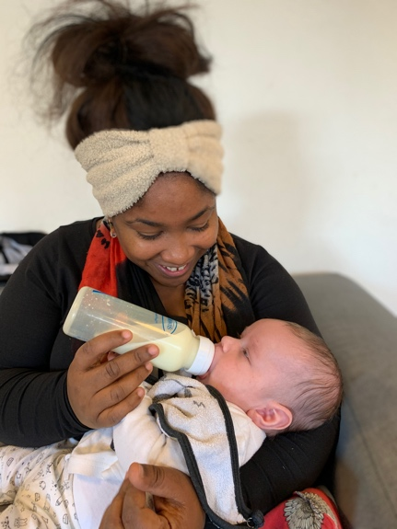
De volgorde van deze basisbehoeften is niet willekeurig. Als aan de eerste behoefte niet wordt voldaan komen kinderen niet toe aan het vervullen van de andere behoeften. In de praktijk kunnen kinderen rekenen op de pedagogisch medewerker. De pedagogisch medewerkers zien, horen en voelen snel aan wanneer kinderen hen nodig hebben of aandacht vragen. Een aai over de bol, een knuffel, een zetje in de rug of een compliment. Er is daarbij respect voor de eigenheid van alle kinderen. We zijn flexibel en geven kinderen de ruimte om ‘zelf’ te doen, ‘zelf’ te ontdekken en geven kinderen de ‘leiding’ in hun eigen ontwikkeling. Er is een veilige balans tussen het zelf doen en een veilige omgeving waarin kinderen dat doen. De kinderen hebben een vaste kracht die ze elke dag zien. Voor de baby is dat belangrijk omdat ‘veilig’ vooral een veilige gehechtheidsrelatie betekent. Een vertrouwd gezicht dat verzorgt, de fles geeft en de baby troost als het verdrietig is. Hier voelt de baby zich geborgen en kan het zich in die geborgenheid verder ontwikkelen. Er is ruim aandacht voor het wennen van kinderen en het introduceren in kleine groepjes. De pedagogisch medewerkers bieden structuur in de dag en iedere dag heeft zo zijn ritme dat herkend wordt door de kinderen. Als de kinderen binnen komen is er veel aandacht en worden ze verwelkomd in een warm ‘nest’.

Voorbeeld: Pien loopt naar Lauren (pedagogisch medewerker) toe. Lauren ziet aan haar dat ze verdrietig is. Pien begint te huilen. Lauren geeft haar een knuffel en wacht tot het huilen verminderd. Daarna vraagt ze aan Pien wat er is gebeurd. Pien legt uit dat ze haar mama mist. Samen hebben ze het over mama die haar straks weer komt ophalen. Lauren geeft haar nog een knuffel en Pien gaat verder spelen.

Gelegenheid bieden voor het ontwikkelen van persoonlijke competentie
Als baby’s ter wereld komen zijn de hersenen al compleet aanwezig maar moeten de verschillende hersendelen zich nog wel ontwikkelen en moeten er nog heel veel onderlinge verbanden tot stand worden gebracht. Bij jonge kinderen spreken we van 700 nieuwe verbindingen per seconde! Daarna verdwijnt een deel van de verbindingen weer, zodat het brein efficiënter gaat werken. Op kinderopvang ’t Leeuwtje vinden wij het belangrijk dat het kind lekker in zijn vel zit, vaardigheden kan opdoen en zijn persoonskenmerken kan ontwikkelen. De pedagogisch medewerker heeft oog voor ieder kind op de groep. Benadert het kind op een respectvolle manier en vanuit interesse. Er wordt ruimte geboden voor de eigen ideeën van het kind, waarbij de pedagogisch medewerker aanmoedigt en uitdaagt.

De brede ontwikkeling
Om kinderen de mogelijkheid te bieden zich persoonlijk te ontwikkelen gaat het om vier ontwikkelingsgebieden.
- Motorische en sensomotorische ontwikkeling
- Sociaal-emotionele ontwikkeling
- Spraak- en taalontwikkeling
- Cognitieve ontwikkeling
- Creatieve ontwikkeling

Motorische en sensomotorische ontwikkeling:
- 0 tot 1 jaar: De motorische ontwikkeling van baby’s kan verschillen per baby. De ene baby kan al loslopen bij 11 maanden terwijl een andere baby pas bij 15 maanden kan loslopen. Wanneer een baby op de buik wordt gelegd, gaan ze proberen ze hun hoofd op te tillen. Als hun krachten toenemen kunnen ze zich hard genoeg afzetten op het oppervlak om zich te verplaatsen. Deze bewegingen gaan leiden tot kruipen. De meeste baby’s gaan kruipen wanneer ze acht tot tien maanden zijn. Bij negen maanden leren de baby’s te lopen aan de hand of houden zich vast aan meubels. Ze leren ook om stabiel te zitten en zonder steun rechtop te zitten, bij zes maanden. Ondertussen ontwikkelen de baby’s ook hun fijne motoriek. Als ze drie maanden oud zijn, zijn ze enigszins in staat om de beweging van hun ledematen af te stemmen op elkaar. Ongeveer bij vier maanden kunnen baby’s nauwkeuriger grijpen. Dit betekent dat ze hun hand kunnen uitsteken en een voorwerp kunnen vasthouden. Als ze elf maanden zijn, kunnen ze een klein voorwerp oprapen. Hierbij moet de pedagogisch medewerker oppassen dat het niet gelijk naar de mond gaat. De pedagogische medewerker geeft de baby de ruimte om te ontdekken en biedt mogelijkheden aan om te ontwikkelen. Dit kan door materiaal aan te bieden. Bijvoorbeeld een zakje met rijst aan de baby geven, zodat hij dit kan voelen en ervaren of door het kind te laten oefenen met op de buik liggen.

Lauren neemt het kind op schoot en gaat het liedje zingen ‘het damespaard’. Hierbij hoort ook de beweging dat het kind in een ‘gat’ valt. Het liedje en de bewegingen geven het kind herkenning. Het kind weet snel dat als het liedje bijna afgelopen is dat er een ‘gat in de weg’ komt.

- 1 tot 2,5 jaar: Dreumesen kunnen lopen. Hun motorische ontwikkeling gaat verder en bij ongeveer 15 maanden lukt het hen een toren te bouwen en een trap op te lopen. Rond de 24 maanden kunnen ze springen op hun plek. De fijne motoriek wordt getest door bijvoorbeeld kleine pinnen in gaatjes te steken. Verder kan de pedagogisch medewerker de motorische ontwikkeling stimuleren door blokken neer te leggen en fijne motoriek spelletjes.
De pedagogisch medewerker zet een lied op en samen met de kinderen gaat ze dansen. De pedagogisch medewerker laat verschillende dansjes zien die de kinderen kunnen nadoen. Ze wisselt hierin af door grote en klein bewegingen te maken. Daarnaast zal de pedagogisch medewerker op haar beurt een kind nadoen.

- 2,5 tot 4 jaar: De kinderen kunnen al springen, hinken en rennen. Ze leren razendsnel en dat komt doordat ze veel oefenen. Ze kunnen ook al zelfstandig de trap oplopen. Ze krijgen steeds meer controle over hun lichaam. Ook de fijne motoriek ontwikkelt zich verder. Ze leren hun vork te gebruiken, te knippen met een schaar, hun kleren uit te doen en naar het toilet te gaan. In deze tijd is het kwestie van veel oefenen.
De pedagogisch medewerkers hebben een parcours gemaakt waar de kinderen overheen mogen lopen. Ze moeten hierbij balanceren, kruipen en springen. De pedagogische medewerker ondersteunt de kinderen bij het afleggen van het parcours en geeft ze complimenten.

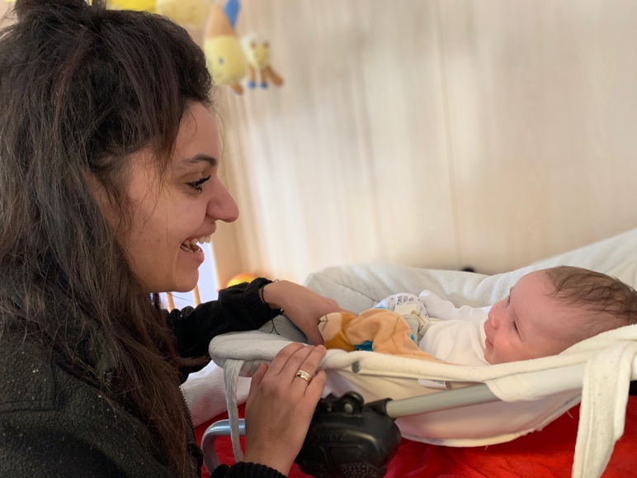
Sociaal emotionele ontwikkeling:
- 0 tot 2,5 jaar: Baby’s imiteren het gedrag van anderen. Wanneer de pedagogisch medewerker een vrolijk gezicht laat zien, probeert de baby dit na te doen. Het imiteren begint niet gelijk na de geboorte. Het is belangrijk om de baby aandacht te geven en hierop aan te passen. De baby leert hierdoor te reageren op de ander.

Tijdens het interactief voorlezen betrekt de pedagogisch medewerker de baby bij het boekje. Ze praat tegen de baby en wijst plaatjes aan in het boek. Ze reageert hierbij op de baby. Zo wordt de band tussen de pedagogische medewerker en het kind versterkt.

- 1 tot 2,5 jaar: Ook de kinderen van 1 tot 2,5 jaar imiteren wat zij zien. De pedagogisch medewerker is zich hiervan bewust. Tijdens een gesprek met het kind laat de pedagogisch medewerker de juiste uitdrukking zien. Bijvoorbeeld ze laat zien dat ze vrolijk is en het kind doet dit na en is ook vrolijk.

Gijs pakt het speelgoedpaardje van Noa en gaat daarmee zelf spelen. Noa begint te huilen. Silvia, de pedagogisch medewerker, ziet dit gebeuren en loopt naar Noa. Ze troost Noa en loopt samen met haar naar Gijs. Ze gaat op ooghoogte van Gijs zitten en zegt “Gijs, ik zie dat jij ook graag met een paardje wilt spelen. Hier heb ik een paardje voor jou, want met dit paardje is Noa aan het spelen” ze geeft Gijs een ander paardje. Gijs geeft het paardje dat hij van Noa gepakt had aan de Silvia. Noa krijgt haar eigen paardje terug en gaat terug naar het speelkleed.

- 2,5 tot 4 jaar: In deze tijd ontdekken de kinderen dat vriendschappen leuk zijn en leren ze met elkaar te spelen. De pedagogisch medewerker brengt kinderen bij elkaar om samen te spelen. Ze leren conflicten op te lossen en rekening met elkaar te houden.
Samen met de kinderen gaat de pedagogisch medewerker een cake bakken. Tijdens het cake bakken raken de kinderen in gesprek over hoe ze cake gaan versieren en wat ze er allemaal op willen. De kinderen besluiten om de wielen van de bus van karton te maken. De pedagogisch medewerker de kinderen een compliment over hoe ze dit besloten hebben.

Spraak- en taalontwikkeling:
- 0 tot 1 jaar: de baby gaat brabbelen rond 2 maanden. Daarbij herhalen ze dezelfde klinker en na 5 maanden komen hier medeklinkers bij. Ze worden hierbij gestimuleerd wanneer er door de pedagogisch medewerker hierop reageert. Als de baby zijn arm uitstrekt naar een bal en een schreeuw geeft, kan de pedagogisch medewerker hierop reageren en de bal geven. Later zal de baby dit herhalen. Wanneer de pedagogisch medewerker alles vertelt wat ze ziet aan de baby, hoort de baby dit en ontwikkelt haar taalontwikkeling. Interactief voorlezen helpt zeker ook bij de ontwikkeling.
Tijdens het voorlezen uit een boek herhaalt de pedagogisch medewerker woorden. Het taalgevoel en taalontwikkeling wordt hierdoor gestimuleerd. Hierbij maakt de pedagogisch medewerker het geluid van een auto (Toet-toet). De baby kan dit proberen na te doen.

- 1 tot 2,5 jaar: Rond een jaar of 1 spreken de kinderen hun eerste woordjes. Vervolgens zullen ze snel gaan praten met één-woord-zinnen om aan te geven wat ze willen. De dreumesen imiteren de volwassenen en daarbij is het belangrijk dat de pedagogisch medewerker de woorden herhaalt. Uiteindelijk zullen zij de woorden overnemen en proberen deze zelf uit te spreken. Later zullen ze twee-woord-zinnen gaan gebruiken.
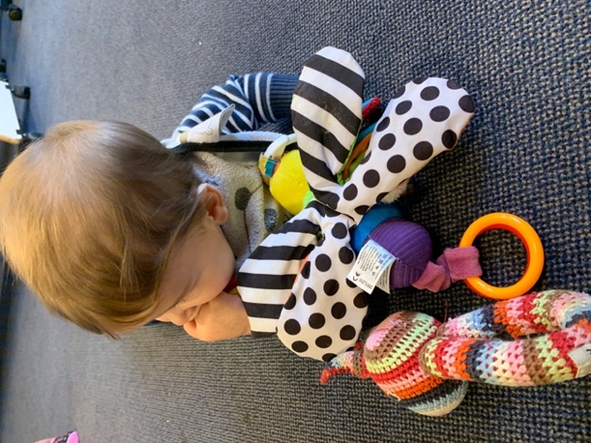
De pedagogisch medewerker leest samen met de dreumesen een boek over de boerderij. Hierbij wijzen de kinderen aan wat ze zien en benoemen zij dit. “Koe” zegt Lisa. Ze kunnen hun aandacht er goed bij houden. De woorden uit het boek worden een aantal keer herhaalt door de pedagogisch medewerker, maar ook door de kinderen zelf.

- 2,5 tot 4 jaar: De woordenschat van de kinderen gaat vooruit. In het begin zullen ze vooral met twee-woord-zinnen praten, maar als snel zal zich dit uitbreiden. Ze zullen completere zinnen gaan formuleren. Om dit te stimuleren is voorlezen belangrijk, zodat de woordenschat wordt uitgebreid. Daarnaast zingen de pedagogisch medewerkers regelmatig liedjes om de ontwikkeling te stimuleren.

Samen met de kinderen gaat de pedagogisch medewerker op pad. Ze benoemt tijdens het wandelen wat ze zien en wijst het aan. Het kind herhaalt het woord. De pedagogisch medewerker zegt ‘Goed zo, dat is een auto.’

Cognitieve ontwikkeling:
- 0 tot 1 jaar: Een baby leert snel dat wanneer ze op een bepaalde manier huilt ze aandacht krijgt van de ouders. Gewenning heeft ook invloed op de baby. De baby wordt dan meerdere keren blootgesteld aan een situatie om te wennen. In het begin van de babytijd zijn er aangeboren reflexen aanwezig, bijvoorbeeld de zuigreflex. De reflexen kunnen veranderen naarmate de baby ervaringen opdoet in de omgeving. Later onderneemt de baby verschillende acties. Bijvoorbeeld door een object te pakken en eraan te zuigen. Wanneer een baby zijn interesse heeft, zal hij de beweging vaak herhalen om hetzelfde te blijven ondervinden. Bij 4 tot 8 maanden begint de baby te spelen en blijven ze bepaalde activiteiten herhalen omdat ze plezier heeft. De baby gebruikt steeds meer zijn stem om te kijken hoe anderen hierop reageren. Tussen de 8 en 12 maanden gaan baby’s meer letten op wat ze teweegbrengen met hun activiteit. Ze zullen bijvoorbeeld een speeltje weg duwen om het speeltje wat eronder ligt te pakken. De pedagogisch medewerker daagt hierin de baby uit en helpt waar nodig is.

De pedagogisch medewerker laat een knuffel zien aan de baby. Ze legt de knuffel naast de baby neer. De baby reikt met zijn hand naar de knuffel. De pedagogisch medewerker zegt dat de baby er bijna is of helpt de baby met het pakken van de knuffel.

- 1 tot 2,5 jaar: Het kind gaat doelbewuster spelen en gaat leuke activiteiten herhalen. Ondertussen gaan ze ook anderen activiteiten proberen om te kijken wat er dan gebeurt. Bijvoorbeeld het kind laat een bal stuiteren. Het kind kijkt dan hoe de bal naar beneden gaat en weer naar boven stuitert. Wanneer het kind ouder wordt, zal het begrijpen dat voorwerpen niet verdwijnen. Zodra er een bal onder een tafel rolt, begrijpt het kind dat deze aan de andere kant eronder vandaan komt.

Lucia wordt naar de kinderopvang gebracht door haar moeder. De pedagogisch medewerker Daria neemt haar mee naar binnen. Lucia is verdrietig en wil naar haar moeder toe. Daria gaat samen met Lucia bij het raam zitten. “Dag moeder van Lucia, tot vanmiddag!” zegt Daria en ze zwaait naar de moeder van Lucia. Lucia doet Daria na en zwaait naar haar moeder en roept “Daahaag!”. Ze laat nog een traantje en gaat spelen met haar favoriete knuffel.

- 2,5 tot 4 jaar: De kinderen onthouden dat ze elk voorwerp 1 keer moeten tellen als ze willen weten hoeveel voorwerpen er zijn. De volgorde van de getallen is nog lastig, maar leren dit naarmate ze ouder worden.
Bij het cake bakken gaan de kinderen tellen hoeveel eieren en bloem er in de kom moeten. De pedagogisch medewerker telt samen met de kinderen de eieren en laat de kinderen nog eens zelf natellen.

Creatieve ontwikkeling
- 0 tot 1 jaar: De baby is vooral aan het ontdekkend leren. Hij wil alles zien, voelen, horen en ruiken. Het is hierbij dan ook belangrijk dat dit aangeboden wordt in de kinderopvang. Wij laten de baby verschillend materiaal voelen en ondersteunen de baby daarbij. Bijvoorbeeld door meel en zand voor de baby te zetten en samen te voelen. De baby ontdekt gaandeweg dat je erin kan slaan of vegen.
De pedagogisch medewerker gaat bij de baby zitten en scheurt gekleurd papier. De baby ziet dit en probeert dit ook. Samen gaan ze het papier scheuren. Later plakken ze dit op een vel papier.

- 1 tot 2,5 jaar: Het ontdekkend leren blijft een belangrijke manier om onder andere de creatieve ontwikkeling te stimuleren. Wij laten het kind ontdekken en onderzoeken wat de mogelijkheden zijn. De pedagogisch medewerker stimuleert het kind hierbij door mee te gaan in de ideeën die het kind heeft. Ook biedt zij verschillende mogelijkheden aan en biedt ze verschillend materiaal aan.
De pedagogisch medewerker zet een aantal dozen neer in het midden van de kamer. De kinderen gaan ernaartoe en bekijken het. Een paar minuten later zitten ze in de doos en doen ze alsof ze met de ‘auto’ weg gaan.

- 2,5 tot 4 jaar: De kinderen kunnen beter benoemen wat ze willen en kunnen meedenken in wat zij willen maken. Bijvoorbeeld een auto van een schoenendoos. De pedagogisch medewerker ondersteunt de kinderen en biedt ze uitdaging. De kinderen hebben vaak een verrassende kijk op bepaalde dingen en willen het uitproberen. De pedagogisch medewerker zal meer vanaf de zijkant toekijken.
Er wordt een themahoek gemaakt over de boerderij. De pedagogisch medewerker vraagt aan de kinderen wat ze kunnen gebruiken in de themahoek. Een kind komt met het idee om van wc-rollen een koe te maken. Hiermee gaan ze aan de slag.
De verschillende ontwikkelingsgebieden hangen met elkaar samen en beïnvloeden elkaar Ze vormen tezamen de ‘brede ontwikkeling’.

‘Kinderen zijn de ‘motor van hun eigen ontwikkeling’
Dit is een uitspraak van de ontwikkelingspsycholoog Vygotsky. Hij maakt een onderscheid tussen dat wat een kind al kan en dat wat een kind kan bereiken als het de hulp krijgt van een volwassene (of een kind dat al verder is). Hij noemt dit de ‘zone van de naaste ontwikkeling’. Een volwassene kan kinderen op allerlei manieren aanmoedigen zodat zij nieuwe vaardigheden leren, die als de volwassene niets zou doen, niet of veel later pas geleerd zouden worden. De volwassene brengt het kind naar de ‘zone van de naaste ontwikkeling’. Het is daarnaast ook belangrijk dat kinderen verbinding hebben met die ‘zone van de naaste ontwikkeling’.

Ontwikkelingsstimulering gebeurt bij kinderopvang ‘t Leeuwtje altijd in samenwerking met het kind en sluit aan bij waar de aandacht van kinderen op dat moment naar uitgaat en in het tempo van het kind. Om goed te kunnen aansluiten brengen we de ontwikkeling van kinderen in grote lijnen in kaart. Wij bespreken dit met ouders en als het nodig is maken we samen afspraken. Kinderen leren door ergens zelf mee aan de slag te gaan. We noemen dit ervarend leren. Onze pedagogisch medewerkers geven kinderen de ruimte en mogelijkheid om zelf te ontdekken wat hun mogelijkheden en onmogelijkheden zijn. Deze dynamiek van onderzoeken, ontdekken, spelen en herhalen is een belangrijk aandachtspunt in de ontwikkeling van kinderen. Onze pedagogisch medewerkers kijken gericht naar kinderen. Waar zijn ze mee bezig, waar gaat de aandacht van het kind naartoe en op welke manier onderzoekt een kind. Het kind kan zich ontwikkelen als je het ziet en erop ingaat.

Werken met KIKI, ontwikkelingsstimulering voor elk kind!
Elke dag worden er leuke activiteiten aangeboden vanuit de thema’s van ontwikkelingsstimuleringsprogramma KIKI, waarbij wij ons richten op spraak- en taalontwikkeling, sociaal emotionele aspecten en spelenderwijs ook aan de cognitieve ontwikkeling werken. Elk thema sluit aan bij de belevingswereld van jonge kinderen. Dat wil zeggen dat de kinderen door bezig te zijn met de thema’s meer leren over de wereld om hen heen. Het speelse en informele leren van jonge kinderen blijft voorop staan. Afwisselende, uitdagende activiteiten zoals creatieve opdrachten, themaspelletjes en rollenspellen. Een goede voorbereiding voor als ze straks naar de basisschool gaan.
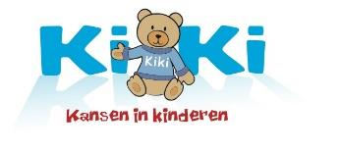
Kiki is een beer die in ons kinderdagverblijf woont en samen met de kinderen allerlei avonturen beleeft. Het is een knuffel waar het kind zich mee kan identificeren, een vriendje waarbij het zich veilig en vertrouwd voelt. Kinderen kunnen bij Kiki hun emoties, gedachten en ideeën kwijt. Ook kan Kiki een extra steun zijn bij een nog niet zo makkelijke activiteit, voor het eerst naar de tandarts of een bezoek aan het ziekenhuis.

Kiki in het kinderdagverblijf
Het hoofddoel van KIKI is het verminderen of voorkomen van onderwijsachterstanden en het vergemakkelijken van de overgang naar de basisschool. In KIKI wordt gewerkt aan concrete subdoelen:
- Spraak- en taalontwikkeling
- Sociaal-emotionele ontwikkeling
- Motorische ontwikkeling
- Rekenprikkels (oorzaak en gevolg, tellen en getalbegrip, meten en tijdsbesef, meetkunde en ruimtelijke oriëntatie, ontluikende gecijferdheid)
Deze doelen zijn afgestemd op de leeftijd van het kind en worden specifiek gemeten in het kindvolgsysteem. Subdoel is het vergroten van de pedagogische kennis van pedagogisch medewerkers en hen handvatten bieden om kinderen bewust te stimuleren in de verschillende ontwikkelingsgebieden en het vergroten van de ouderbetrokkenheid. Door ouders te betrekken bij de activiteiten stimuleer je ze om met de thema’s te werken.

Rol van de pedagogisch medewerker
De pedagogisch medewerker heeft bij KIKI een belangrijke en actieve rol. We stimuleren de ontwikkeling van de kinderen door aan te sluiten bij het niveau en interesses van het kind. We gebruiken beer Kiki als intermediair tussen haar en de kinderen. Doordat we met behulp van beer Kiki steeds opnieuw interactie uitlokken, dagen we kinderen uit in hun ontwikkeling. In de thema’s en tijdens de trainingen staat het belang van kansen grijpen en creëren centraal. Hierin staat centraal; oog houden, informatie verwerven, reflecteren op ervaringen en ontwikkeling ondersteunen. Bij de activiteiten zijn voor de pedagogisch medewerkers mogelijke interactieve vaardigheden genoemd die zij de kinderen kunnen aanbieden.
We leren de kinderen bijvoorbeeld:
- Emotioneel te ondersteunen: “Ja, goed zo. Dat is Sam. Dat weet je al goed.
- Informatie en uitleg geven: “Welk dak zullen we kiezen? Een recht of een puntdak?
- Structuur bieden en grenzen stellen: “Eerst mag Zineb voelen wat er in de knapzak zit en daarna mag jij de knapzak voelen”.

Kiki Thuis
De Kinderen zijn thematisch bezig met Kiki en leren daarbij ook toepasselijke woorden. Het is geadviseerd om thuis deze woorden ook te gebruiken, zodat de woorden beter blijven beklijven. Ook kan beer Kiki een keertje bij een kind gaan logeren. Kiki heeft een logeerkoffertje bij zich met zijn pyjamaatje, knuffeltje, toilettas, extra kleren. Het is fijn als ouders Kiki dan ook zoveel mogelijk mee laten doen met de dagelijkse dingen, die het kind doet. In het logeerkoffertje zit ook een logeerboekje van Kiki waarin ouders een verslagje van de logeerpartij kunnen schrijven, wellicht geïllustreerd met foto’s of een tekening.
Pedagogische Kwaliteitsboom
Binnen onze organisatie maken wij gebruik van de Pedagogische Kwaliteitsboom als een praktisch en overzichtelijk instrument om de kwaliteit van onze opvang te waarborgen en te verbeteren. Dit instrument ondersteunt ons bij het systematisch observeren, evalueren en reflecteren op verschillende belangrijke aspecten van het pedagogisch klimaat.
Samen met de beleidsmedewerker vullen wij regelmatig de kwaliteitsboom in. Dit doen we aan de hand van verschillende pijlers die essentieel zijn voor de ontwikkeling en het welzijn van kinderen, zoals emotionele veiligheid, welbevinden, betrokkenheid, spel en interactie. Ook de samenwerking met ouders en het pedagogisch handelen van onze medewerkers worden hierin meegenomen.
Door deze gezamenlijke en gestructureerde aanpak krijgen we inzicht in de sterke kanten en mogelijke verbeterpunten binnen onze groep. Zo kunnen we gericht werken aan het creëren van een veilige en stimulerende omgeving, waarin elk kind zich optimaal kan ontwikkelen.
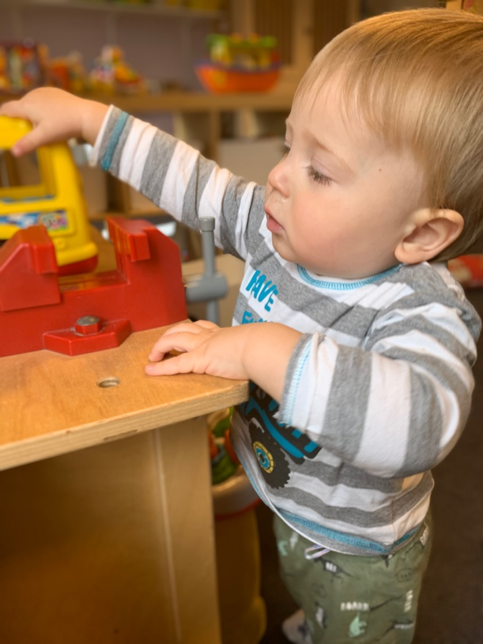

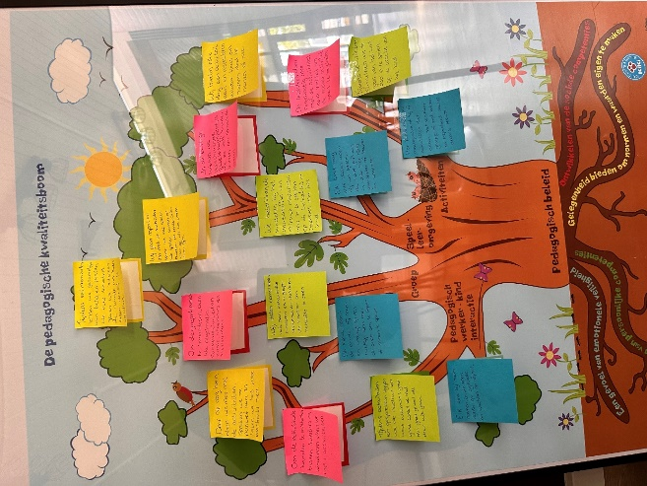

Mentor
Wanneer een kind start op kinderopvang ’t Leeuwtje wordt er een mentor toegewezen (pedagogisch medewerker). Wij leggen mondeling uit wat een mentor inhoud. Tijdens het tekenen van het contract overleggen wij wie de mentor van het kind wordt. Ouders tekenen hiervoor. Om de ontwikkeling van het kind te kunnen volgen, moet de mentor het kind echt kennen. Daarom is de mentor direct betrokken bij de opvang en ontwikkeling van het kind. Ouders worden geïnformeerd over wie de mentor van hun kind is. Elke pedagogisch medewerker houdt de emotionele veiligheid, het welbevinden en ontwikkeling van ieder kind in de gaten, maar de mentoren volgen hun kinderen in het bijzonder. De ontwikkelingen worden gedocumenteerd in observatie “Kijk op ontwikkeling”. De mentor zorgt ervoor dat de ontwikkeling gedocumenteerd wordt en voert oudergesprekken minimaal 1 keer per jaar. Dit geldt voor gesprekken over intake, ontwikkeling en overdracht naar school of naar een andere groep. Wanneer er bijzonderheden in de ontwikkeling van het kind zich voordoen, wordt er eerst met het team overlegd. De directie zal vervolgens de pedagogisch medewerker ondersteunen. Daarna komt er een overleg met de ouders. Samen gaan we op zoek naar de beste manier om het kind te begeleiden. Eventueel in overleg met de huisarts, CJG (centrum voor jeugd en gezin) of GGD.
Wijziging van mentor
Indien het noodzakelijk is om de mentor van een kind te wijzigen, bijvoorbeeld bij langdurige ziekte, zwangerschapsverlof of bij beëindiging van het dienstverband, wordt er een overdrachtsgesprek gevoerd. Daarbij wordt een nieuwe mentor aangewezen. Ouders ontvangen een schriftelijke bevestiging van de wijziging, die door hen ondertekend wordt. De nieuwe mentor ontvangt alle relevante informatie en documenten om een goede overdracht en continuïteit in de begeleiding te waarborgen.

Observaties en Kindportfolio’s
Tijdens het werken met kinderen zijn wij uiteraard ook bezig met de ontwikkeling van kinderen. Om alle kinderen optimaal te kunnen ‘’begeleiden’’ in hun persoonlijke ontwikkeling is het noodzakelijk om vaste observatiemomenten uit te voeren. Tijdens de vier jaar dat uw kind bij ons verblijft zullen er vier vaste jaargesprekken zijn.
Rond 1ste verjaardag: welbevindingsgesprek
Rond 2de verjaardag: overgangsgesprek
Rond 3de verjaardag: ontwikkelingsgesprek
Voor 4de verjaardag: overgangsgesprek

Mochten er tijdens de observaties bijzonderheden worden geconstateerd betreffende uw kind, dan zult u altijd door ons worden geïnformeerd. Zijn er geen bijzonderheden van onze kant, dan loopt het stilzwijgend door tot aan de volgende observatie. Er vindt echter altijd een gesprek plaats na de observatie rond de leeftijd van 2 jaar en met 3 jr. en 10 maanden, aangezien hier ook de overgang naar de andere groep/basisschool zal plaatsvinden. Mochten er tussendoor van uw kant vragen zijn, dan zijn wij te allen tijde bereid om een gesprek in te plannen.

Signaleren
Onze observatielijsten worden ingevuld door de leidster die het kind gedurende de meeste momenten verzorgd ( mentor). Samen met andere leidsters worden deze ingevulde lijsten besproken. Hierna nemen de leidsters deze door met iemand van de directie. Wij proberen hierdoor een zo goed, en zo breed, mogelijk beeld van een kind te krijgen. Daarnaast worden, tijdens de teamvergaderingen, de ontwikkelingen van diverse kinderen besproken. Iedereen van het team wordt op de hoogte gebracht van kind ontwikkelingen die extra in de gaten moeten worden gehouden. Mochten wij bepaalde bijzonderheden signaleren, dan bespreken wij deze uitvoerig binnen het team. Zodra wij een duidelijk beeld hebben, bespreken wij onze bevindingen met de ouders/verzorgers. Tijdens dit gesprek worden eventuele actiepunten in kaart gebracht. Indien de situatie externe hulp vereist, zullen wij ouders doorverwijzen naar een instantie die hen verder kan begeleiden. (Bijv. consultatiebureau).

Gelegenheid bieden voor het ontwikkelen van sociale competentie
Mensen zijn sociale wezens en al vanaf het allereerste begin zie je dat kinderen al interesse hebben in elkaar. Als er onderzoek naar wordt gedaan, zien we meestal dat baby’s veel meer kunnen dan tot nu toe werd verondersteld. Naarmate de kinderen ouder worden wordt er steeds meer bewust contact met elkaar gezocht. Ze hebben plezier met elkaar, sluiten vriendschappen, ze maken ruzie en ze maken het weer goed. Dat is belangrijk omdat kinderen op deze manier zich de sociale regels eigen maken. Ze leren sociale vaardigheden zodat ze zelfvertrouwen en eigenwaarde ontwikkelen en straks in staat zijn goed mee te komen in een maatschappij die steeds meer van ze vraagt.

Sociale vaardigheden
Kinderen imiteren elkaar en volwassenen. De pedagogisch medewerkers spelen daarop in door zelf het voorbeeldgedrag te laten zien en op een positieve manier te reageren wanneer een kind voorbeeldgedrag laat zien. Kinderen leren hierdoor om rekening te houden met elkaar, elkaar te troosten, elkaar te helpen en conflicten op te lossen.

Vriendschappen
Vriendschap tussen kinderen is waardevol en speelt een belangrijke rol in het leven van het kind. Vriendschappen geven plezier, bieden emotionele veiligheid en heeft positieve invloed op de sociale competenties en het gevoel van eigenwaarde. Vriendschap ontwikkelt zich tussen kinderen die vaak niet meer dan 6 maanden leeftijdsverschil hebben met dezelfde interesses.

De pedagogisch medewerker van ’t Leeuwtje is in haar gedrag een belangrijk voorbeeld voor de kinderen. De pedagogisch medewerker zorgt voor een positieve groepssfeer, luistert naar de kinderen en brengt kinderen met elkaar in contact. We leren kinderen dat iedereen erbij hoort en dat onderlinge verschillen ons leven zo mooi maken. We hebben oog voor ieder kind en zijn talenten en door het aanbieden van allerlei verschillende soorten activiteiten de sociale ontwikkeling te stimuleren.

Botsingen
Uit onderzoek van Elly Singer en Dorian de Haan is naar voren gekomen dat 2-3-jarigen gemiddeld 6 meningsverschillen, 5 kleine botsinkjes en 1 flinke ruzie hebben. De meeste conflicten duren maar kort en lossen zichzelf op. Kinderen leren:
- Dat er rekening gehouden moet worden met de wensen van andere kinderen.
- Sociale en morele regels kennen en aanvoelen wat in een bepaalde situatie ‘handig’ en ‘effectief’ is om te gebruiken.
- Van zich afbijten, inschikken en oplossingen zoeken die voor iedereen aanvaardbaar zijn.
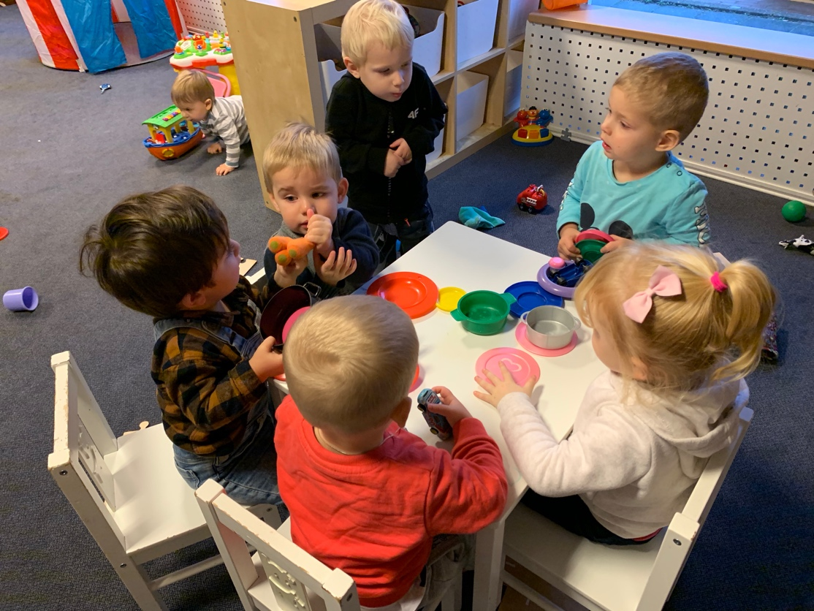
De pedagogisch medewerker van kinderopvang ‘t Leeuwtje is in haar gedrag een belangrijk voorbeeld voor de kinderen. De pedagogisch medewerker zorgt voor een positieve groepssfeer, luistert naar de kinderen en brengt kinderen met elkaar in contact. Kinderen worden niet alleen gelaten in het groepsgebeuren. Als kinderen ouder worden gaan ze steeds meer onderlinge verschillen ervaren en hun onderlinge prestaties met elkaar vergelijken. We leren kinderen dat iedereen erbij hoort en dat onderlinge verschillen ons leven zo mooi maken. We hebben oog voor ieder kind en zijn talenten en door het aanbieden van allerlei verschillende soorten activiteiten de sociale ontwikkeling te stimuleren.

Voorbeeld: De pedagogisch medewerker loopt naar de speelhoek waar gezellig gespeeld wordt door twee kinderen. De pedagogisch medewerker benoemt dat ze het fijn vindt dat er zo goed samen gespeeld wordt.

Overdragen van waarden en normen
Als kinderen opgroeien en hun wereld groter wordt, neemt de zelfstandigheid toe. Ze gaan naar school en de sportclub en gaan steeds meer zelf een mening vormen. Kortom, ze gaan deel uitmaken van onze samenleving. We willen graag dat kinderen opgroeien en zelfstandige, actieve volwassenen worden die verantwoordelijkheid kunnen en willen nemen voor hun eigen gedrag en hun omgeving en die een positieve bijdrage leveren aan de samenleving als geheel, maar kinderen zijn nog volop in ontwikkeling en op weg naar de toekomst zijn ze ook nog gewoon baby, dreumes, peuter en kleuter.
Bij kinderopvang ’t Leeuwtje ontvangen wij kinderen van alle culturen. Waar het mogelijk is, wordt er rekening gehouden met de levensbeschouwing en achtergrond van de cultuur van het kind.

Voorbeeld: De pedagogisch medewerker laat zien dat ze haar handen wast voordat ze gaat eten. Daarna gaat ze samen met het kind de handen wassen en legt uit waarom ze de handen wassen. Zo geeft de pedagogisch medewerker het goede voorbeeld.

Participatie
Kinderparticipatie betekent dat kinderen worden uitgenodigd en aangemoedigd om mee te denken in levensechte situaties. Als kinderen ervaren dat hun mening ertoe doet voelen ze zich gewaardeerd en trots. Het gaat er niet om dat je aan alle wensen tegemoet moet komen. Ook het onderhandelen is een belangrijke vaardigheid die kinderen hier kunnen leren. Op deze manier leren kinderen verantwoordelijkheid te nemen en fouten maken. Het geeft kinderen daadwerkelijk invloed op hun leefomgeving en dat maakt hen vaardig voor nu en later. De pedagogisch medewerkers van kinderopvang ’t Leeuwtje geven zelf het goede voorbeeld en beseffen zich dat hun rol erg belangrijk is. Er is structuur zodat kinderen de regels leren kennen en grenzen worden respectvol, tactvol en doortastend aangegeven. Er is oog voor alle kinderen. Zo geeft de pedagogisch medewerker ruimte aan alle kinderen en geeft ze kinderen mee dat iedereen erbij hoort, ongeacht achtergrond. En wat voor de kinderen geldt, geldt ook voor pedagogisch medewerker. Er zijn onderlinge verschillen door onze eigen opvoeding en ervaringen, cultuur en etniciteit. We respecteren alle stijlen van opvoeding en gewoonten van ouders en wisselen die onderling uit. Daarbij zijn we ons steeds bewust van onze verantwoording en blijft ons Pedagogisch Beleidsplan uitgangspunt in de omgang met kinderen.

Corrigeren en belonen
Bij het ontdekken en verkennen van de omgeving van het kind hoort ook het aftasten van grenzen. Het spel en gedrag van het kind kunnen gevaarlijke of verstorende gevolgen hebben voor het kind zelf en/of zijn omgeving. Bij kinderopvang ‘t Leeuwtje buigen wij het ongewenst gedrag om in gewenst gedrag. Gooien met speelgoed is hiervan een voorbeeld. Hierbij is de pedagogisch medewerker belangrijk. De pedagogisch medewerker kan het kind helpen om weer veilig te spelen door het goede voorbeeld te geven of door een ander kind die het voorbeeldgedrag laat zien te complimenteren. Het kind kan dan zien wat er van hem verwacht wordt. Ten alle tijden blijft de benadering positief naar het kind toe. Als een kind beloond wordt, stimuleert dat het zelfvertrouwen van het kind en creëert dat een gevoel van veiligheid.

Methode Gordon
Voorbeeld: Een kind helpt een ander zijn jas aan te trekken. De pedagogisch medewerker loopt ernaartoe en benoemt dat ze ziet dat hij helpt de jas aan te trekken. Dan zegt ze dat ze dit heel goed vindt van hem en dat we op deze manier lekker snel naar buiten kunnen. Ze complimenteert het gewenste gedrag.
Op kinderopvang ’t Leeuwtje maakt als ondersteuning gebruik van de methode Gordon. Thomas Gordon was een ontwikkelingspsycholoog die uitging van gelijkwaardigheid in relaties. Hij introduceerde begrippen als actief luisteren en de Ik-boodschap. In de opvoeding betekent dit dat de opvoeder het kind in zijn waarde laat en respectvol benadert. Leidster kunnen deze methode gebruiken als ondersteuning maar zijn niet verplicht om dit altijd te hanteren.

Actief luisteren
Kinderen kunnen goed aangeven wat ze willen, met of zonder woorden. Onze pedagogisch medewerkers proberen de gevoelens of behoeften van een kind te verwoorden om er zo achter te komen wat een kind bedoelt of wat er aan de hand is. Gordon noemt dit actief luisteren. Op die manier ontstaat er begrip en vertrouwen. Soms is het alleen al genoeg om te luisteren zonder woorden: passief luisteren. Daarbij laat de pedagogisch medewerker voelen dat zij het kind begrijpt en accepteert zoals het is.

Ik-boodschappen
Als een kind gecorrigeerd moet worden, omdat het ongewenst gedrag vertoont, dan spreekt de pedagogisch medewerker het kind op zijn gedrag aan. ”Ik vind het eng als jij op de tafel klimt”. Vervolgens benoemt de pedagogisch medewerker waarom ze het ongewenst vindt. “…, want misschien val je dan van de tafel af en dat kan pijn doen”. Een kind krijgt daarmee de kans zich in een ander te verplaatsen, zonder dat het zich persoonlijk aangevallen voelt. Wij gebruiken deze methode ter ondersteuning van onze pedagogische aanpak, maar houden ons er niet altijd strikt aan; de situatie en het kind kunnen vragen om een andere benadering.

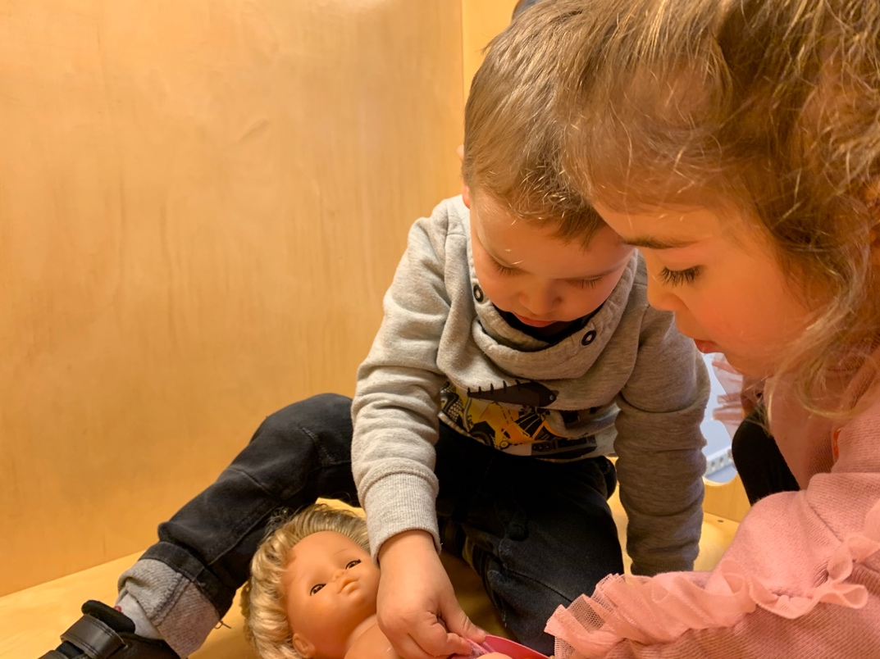
Drie-uurs regeling
Bij kinderopvang ’t Leeuwtje werken we met gediplomeerde, betrokken en gemotiveerde pedagogische medewerkers.

De drie-uurs regeling is onderdeel van het roosterbeleid. Aan het begin en einde van de dag zijn er minder kinderen aanwezig in het kinderdagverblijf. Tijdens de middagpauze van pedagogische medewerkers slapen veel kinderen, waardoor minder kinderen actieve pedagogische aandacht behoeven. Om voor een bepaalde flexibiliteit te zorgen, is de drie-uursregeling van kracht. Deze drie-uursregeling is alleen toepasbaar op bepaalde tijdstippen. In de informatie voor ouders/opvoeders wordt expliciet beschreven hoe invulling wordt gegeven aan de inzet van pedagogische medewerkers aan de randen van de dag en tijdens de middagpauze. Er wordt concreet aangegeven op welke tijdstippen wordt afgeweken van de vereiste beroepskracht-kindratio. Het is mogelijk dat ten hoogste drie uur per dag (niet aaneengesloten) minder pedagogische medewerkers worden ingezet dan volgens de beroepskracht-kindratio is vereist, maar nooit minder dan de helft van het benodigde aantal pedagogische medewerkers.

Tijdens deze tijdvakken moet minstens de helft van het normaal vereiste aantal pedagogisch medewerkers aanwezig zijn. De onderbezetting op de groep mag per aaneengesloten periode maximaal 2 uur duren. In de tijdvakken tussen 09.30 en 12.30 uur en tussen 15.00 uur en 16.30 uur is geen onderbezetting toegestaan. Ontstaat er een onverwachte situatie, zoals ziekte, ongeluk of moet er met spoed een leidster weg, dan veranderen wij eenmalig voor die dag de afwijktijd, zodat wij voldoen aan die 3 uurs regeling. De ouders worden altijd hierover er voor of er na op de hoogte gehouden door middel van een bericht via ouderapp of door middel van een brief die wordt opgehangen bij de balie.

De Wet Innovatie en Kwaliteit Kinderopvang schrijft voor dat kinderopvangorganisaties letterlijk aan ouders mededelen wanneer er minder personeel op de groep staat. Dit mag maximaal drie uur op een dag en alleen bij organisaties die minimaal aaneengesloten 10 uur op een dag open zijn. Deze regels gaan in vanaf 1 januari 2018.

De 3 uurs regeling is bij kinderopvang ‘t Leeuwtje als volgt ingevuld:
KDV: Van 8:15-8:45 uur 12:30 -14:30 uur en van 17:30- 18:00 uur.

Wij houden ons aan de 3 uurs regeling zoals hierboven beschreven. Mochten er onvoorziene zaken zijn waardoor we af moeten wijken van de beschreven tijden dan zullen wij dit noteren in het dienstrooster en de aanwezigheidslijsten van de kinderen. Echter zullen we nooit meer dan 3 uur die dag afwijken.

Groepsindeling en personeel
Voor het gevoel van veiligheid is het belangrijk dat een kind een relatie met de groepsleiding kan opbouwen. Daarom werken wij met vaste groepsleiding. Er zijn momenteel 2 groepen de Welpjes (verticale groep) en (Tijgertjes hotizontale groep).
Ieder kind heeft een vaste groep met de vaste pedagogisch medewerkers die bij deze groep horen. Dit biedt veiligheid en geborgenheid. Afhankelijk van de groepsgrootte kunnen groepen samengevoegd worden. Uiteraard wordt dit besproken met de ouders en vastgelegd in de plaatsingsovereenkomst. Hierbij wordt er gewerkt met de wettelijke norm van het leidster kind-ratio.

Beroepskracht-kindratio (BKR)
De houder is verplicht om de beroepskracht-kindratio (BKR) vanaf 1 juli 2024 op het niveau van kindercentrum te berekenen en niet meer op groepsniveau. Hierdoor komt er meer ruimte om groepen in te delen op basis van de behoefte en ontwikkeling van kinderen. Een groep mag maximaal 30 kinderen tellen.
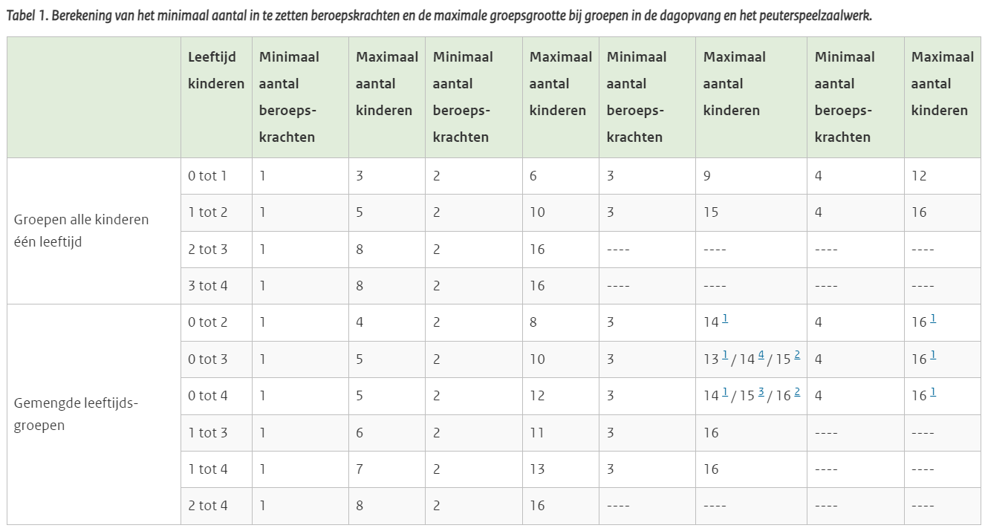

Voetnoten
- ¹ Waarvan maximaal acht kinderen van 0 tot 1 jaar.
- ² Waarvan maximaal drie kinderen van 0 tot 1 jaar.
- ³ Waarvan maximaal vijf kinderen van 0 tot 1 jaar.
- ⁴ Waarvan maximaal vier kinderen van 0 tot 1 jaar.

Rekenregels
1. Indien in een stamgroep een kind van 0 tot 1 jaar aanwezig is, wordt naast tabel 1 tevens de hiernavolgende rekenformule toegepast. Indien Z een getal oplevert dat groter is dan het op grond van tabel 1 benodigde minimaal aantal in te zetten beroepskrachten, wordt het op grond van tabel 1 minimaal aantal in te zetten beroepskrachten verhoogd tot Z. De rekenformule luidt als volgt:
- Z = (A + ((B +C + D) / 1,2)), afgerond naar boven.
- A = aantal kinderen van 0 tot 1 jaar / 3.
- B = aantal kinderen van 1 tot 2 jaar / 5.
- C = aantal kinderen van 2 tot 3 jaar / 6.
- D = aantal kinderen van 3 tot 4 jaar / 8.
2. In een situatie waarin het toevoegen van 1 kind leidt tot een op grond van tabel 1 en rekenregel 1 kleiner aantal benodigde beroepskrachten, wordt het aantal benodigde beroepskrachten met 1 verhoogd.
Daarnaast mag de houder andersgekwalificeerde beroepskrachten formatief inzetten. Het gaat om mensen die bijdragen aan de ontwikkeling van kinderen door een andere beroepsachtergrond, talent of expertise, bijvoorbeeld professionele musici of sporters. Deze beroepskrachten moeten wel een pedagogische module hebben voltooid.
Tijdens schoolvrije dagen (waaronder vakanties) kan een houder eenvoudiger kinderen in een ander kindercentrum van dezelfde houder onderbrengen. Dit hoeft niet meer in een overeenkomst tussen de ouder en de houder te staan.
Wij overwegen bij de inzet van de beroepskrachten en de groepsindeling van de kinderen in basisgroepen wat de behoeftes zijn van de kinderen, de ontwikkelingsfases en individuele behoefte van de kinderen en talenten of expertises van de beroepskrachten. Op dit moment houden wij aan dezelfde regels van de basisgroepen. Wordt er hier verandering aan gebracht dat worden ouders/verzorgers hierover tijdig op de hoogte gehouden.
- Voor het berekenen van de BKR maken wij gebruik van de rekentool op www.1ratio.nl.

Groepsindeling op onze locatie
Groepen | Leeftijd | Max aantal kinderen | Aantal pedagogisch medewerkers | samenvoeging
Groep 1 Welpjes | 0-4 jaar | 16 | 3-4
Groep 2 Tijgertjes | 2-4 jaar | 16 | 1-2 | De groepen worden bij rustige dagen en dagdelen samengevoegd. Zie onderstaand:

De kinderen worden op de volgende dagen en dagdelen samengevoegd:

- In de ochtend; Tijdens inloop zijn nog niet alle kinderen binnen. Wanneer het aantal kinderen het toelaat volgens het kind-leidster-ratio voegen wij de groepen samen tot maximaal 16 kinderen. Vanaf 9 uur gaan we naar de eigen groep. Mits we niet de hele dag samenvoegen bij minder dan 16 kinderen.
- Tussen de middag; De meeste kinderen slapen tussen de middag. We hebben daarom maar een klein aantal kinderen dat wakker is. Deze kinderen gaan samen op de groep zodat ze met elkaar kunnen spelen. Tevens kunnen de pedagogisch medewerkers elkaar aflossen voor pauze. De aantal leidster dat tijdens de afwijktijd op de groep blijft moet kloppen volgens kind-ratio per groep. Bijv: welpjes heeft over het hele dag 2 leidsters nodig en tijgertjes ook. Tijdens afwijktijd moet er dan bij de welpjes 1 leidster staan en bij de Tijgertjes ook 1. Als de groepen worden samengevoegd staan er dan tijdens afwijktijd 2 leidsters op de stamgroep dat samengevoegd.
- Aan het einde van de dag voegen wij de kinderen samen vanaf 16:00 uur bij max totaal 16 kinderen. Dit kan ook eerder of later worden. Samenvoegen doen we op de stamgroep de Welpjes. Het kan zijn dat wij als activiteit op de andere groep of in onze gezamenlijk ruimte aan tijdelijk het spelen zijn. De leidster van de Tijgertjes gaat mee naar de Welpjes als we samenvoegen. Mits ze niet afgewerkt is. De leidster vertrekt niet eerder voordat we samenvoegen. Als de groep samengevoegd is berekenen we aan de hand van de totale aantal kinderen dat samengevoegd is tot max 16 kinderen de kind-ratio.

Beroepskrachten in opleiding als vaste beroepskrachten

In de nieuwe wet die geldt vanaf 1 juli 2024 kunnen wij een beroepskracht in opleiding als vaste beroepskracht (vast gezicht) inzetten. Dit mag alleen als de beroepskracht in opleiding het eerste leerjaar heeft afgerond.
Wij zorgen er voor dat op papier staat hoe de beroepskracht in opleiding als vaste beroepskracht wordt begeleid en hoe die begeleiding in de praktijk wordt toegepast. De praktijkbegeleider evalueert eens in de maand de beroepskracht op hoe er wordt ingespeeld op signalen en individuele behoeften van kinderen. Deze gesprekken kunnen minder worden na volledig inzetbaarheid in overleg met de begeleider en directie bij een BBL leerling. De begeleider blijft de BBL leerling begeleiden. Het beroepskracht in opleiding, de opleidingsbegeleider en de praktijkbegeleider vanuit de dagopvang moeten schriftelijk instemmen met de afspraken over de begeleiding.

Aandachtspunten:
• Op dagen dat de beroepskracht in opleiding werkt op de stamgroep, moet ten minste één gekwalificeerde beroepskracht daar ook werken. Dat geldt ook als de beroepskracht in opleiding geen vaste beroepskracht is.
• Maximaal de helft van de formatie op een kindercentrum mag uit beroepskrachten in opleiding bestaan.
Adviesrecht oudercommissie
Wij als houder moet de oudercommissie schriftelijk om advies vragen bij onderwerpen die onder het adviesrecht vallen. (op dit moment hebben wij geen oudercommissie. Wij zijn opzoek naar enthousiaste ouders die zich willen inschrijven voor de oudercommissie).

Activiteiten buiten de stamgroep
De stamgroep kan verlaten worden voor een toiletbezoek, buiten-binnen activiteit of dat een kind mag aansluiten bij een andere groep. Met buitenactiviteiten bedoelen we wandelen, naar de speeltuin, buitenspelen op ons plein en andere uitjes. Voor meer informatie hierover kunt u vinden bij ons buitenactiviteiten protocol. Ten alle tijden is er toezicht van een pedagogische medewerker, zonder dat het beroepskracht kind-ratio in het geding komt. Wanneer een kind een dagdeel of dag aansluit bij een andere groep, wordt dit in overleg met ouders gedaan.

Gebruik gezamenlijke speelruimte
Onze locatie beschikt over een gezamenlijke speelruimte die dagelijks wordt ingezet om kinderen extra mogelijkheden te bieden voor beweging, spel en activiteiten. Het gebruik van deze ruimte is een vast onderdeel van de dagstructuur en wordt door het team planmatig georganiseerd.

Dagelijkse planning gezamenlijke speelruimte
- Ochtend (opening tot 09.00 uur): De groepen Welpjes en Tijgertjes starten gezamenlijk in de groepsruimte van de Welpjes.
- Om 09.00 uur: De groepen splitsen. De Tijgertjes maken gebruik van de gezamenlijke speelruimte na beweegactiviteit/ochtendgymnastiek en fruithapje. De Welpjes blijven in hun eigen groepsruimte, tenzij de groepen worden samengevoegd. In dat geval kan de gezamenlijke speelruimte ook door beide groepen samen worden gebruikt.
- Vervolg ochtend: De Tijgertjes gebruiken de gezamenlijke speelruimte na het fruithapje. Daarna volgen activiteiten die plaatsvinden op de eigen groep, in de gezamenlijke speelruimte of buiten, afhankelijk van het dagprogramma (bijvoorbeeld knutselactiviteiten, thematische activiteiten of vrij spel).
- Middag: Tijdens vrije speelmomenten wordt de gezamenlijke speelruimte of de buitenruimte gebruikt.

Afstemming op leeftijd en groepsgrootte
Op dit moment bestaat de groep Welpjes voornamelijk uit baby’s en telt deze groep minder kinderen dan de Tijgertjes. Om optimaal aan te sluiten bij de ontwikkelingsbehoeften van de kinderen, maken de Tijgertjes vaker gebruik van de gezamenlijke speelruimte. De Welpjes blijven grotendeels in hun eigen groepsruimte, waar de omgeving en materialen specifiek zijn afgestemd op de behoeften van jonge baby’s.
Indien het aantal kinderen in de groep Welpjes verandert, kan de planning voor het gebruik van de gezamenlijke speelruimte worden aangepast. Op deze manier blijft het aanbod flexibel en passend bij de groepsgrootte en de ontwikkelingsbehoeften van alle kinderen.

Uitgangspunten bij gebruik van de gezamenlijke speelruimte
- De gezamenlijke speelruimte wordt dagelijks gebruikt.
- Activiteiten worden afgestemd op de ontwikkeling, leeftijd en behoeften van de kinderen.
- Er is altijd toezicht door pedagogisch medewerkers; het aantal kinderen in de ruimte blijft afgestemd op de groepsgrootte en de wettelijke BKR-normen.
- Het programma kan per dag variëren, afhankelijk van de geplande activiteiten, maar het gebruik van de gezamenlijke speelruimte vormt een structureel en vast onderdeel van het dagritme.
- Bij max 11 kinderen op de groep kunnen we de activiteiten ook op eigen groep uitvoeren.

Vierogenprincipe
Voor kinderopvang ‘t Leeuwtje is het belangrijk dat de kinderen in een veilige en vertrouwde omgeving opgevangen worden. Gedurende de dag is de sociale controle op de medewerkers en kinderen groot.
- Het grootste gedeelte van de dag zijn er twee pedagogische medewerkers op de groep. Er zijn (bijna) altijd meerdere volwassenen in het gebouw aanwezig. Aan het begin en einde van de dag, tijdens de breng- en haalmomenten als er een pedagogisch medewerker alleen aanwezig is, is er voortdurend inloop van ouders.
- Het onvoorspelbare karakter van de haal en brengsituaties (de pedagogisch medewerker weet niet exact wanneer een ouder binnen- of langsloopt en hoeveel tegelijk etc.) verkleint het risico dat iemand zich onbespied of niet gecontroleerd zou kunnen voelen.
- Met aanwezigheid van meerdere pedagogisch medewerkers is er zicht op elkaars (pedagogisch) handelen.
- Aanwezigheid van stagiaires.
- De directie komt vanuit kantoor regelmatig binnen in de groepsruimte.
- We streven ernaar om 2 pedagogisch medewerkers op de groep aanwezig te hebben. Omdat we een kleinschalige opvang zijn, kan het voorkomen dat er weinig kinderen opgevangen worden, waardoor er maar 1 pedagogisch werker aanwezig is. Ook dan zal kinderopvang ‘t Leeuwtje aan het vierogenprincipe voldoen.
- In heel het pand zijn camera’s aanwezig met geluidsopname, die continue bekeken kunnen worden door een volwassene. Door de camera’s kan er ook met 1 pedagogisch werker voldaan worden aan het 4 ogen principe.
- Doorkijk-ramen in de ruimtes
- Slaapkamers zijn voorzien van babyfoons. Deze worden zo nodig gebruikt.

Vaste pedagogisch medewerkers
Elke groep beschikt over vaste en vertrouwde pedagogisch medewerkers. Bij afwezigheid door vakantie en/of ziekte worden zij zoveel mogelijk vervangen door collega’s of bekende invalkrachten. Ook in de vakantieperiode is minimaal 1 vaste pedagogisch medewerker aanwezig op de groep. Alle medewerkers, beschikken over een erkend diploma voor het werken in de kinderopvang en een verklaring omtrent gedrag.
Continuïteit bij personeelswisselingen
Wij hechten veel waarde aan continuïteit binnen onze groepen. Daarom hebben wij meestal overbodig personeel beschikbaar dat bekend is bij alle kinderen en groepen. Wanneer de vaste gezichten tijdelijk afwezig zijn door ziekte of verlof, kunnen deze vertrouwde gezichten invallen. Dit voorkomt het inzetten van onbekende, flexibele invalkrachten en zorgt voor rust en herkenning bij de kinderen.
Daarnaast bezoekt de directie regelmatig de groepen en kent zij alle kinderen persoonlijk. Ook de kinderen zijn vertrouwd met de directie, die zo nodig als laatste vangnet kan invallen wanneer er geen andere oplossing is. Op deze manier waarborgen wij een stabiele en veilige omgeving, ook bij personeelswisselingen.

Ouders worden via de nieuwsbrief geïnformeerd over wijzigingen m.b.t. personeel.

Opleidingseisen
De kwalificatie-eisen voor pedagogisch medewerker kinderopvang en buitenschoolse opvang liggen vast in de cao-kinderopvang. De opleidingen die daarin voor de kinderopvang (0 tot 4 jaar) worden genoemd zijn automatisch ook toereikend om op de buitenschoolse (4 en met 12 jaar) te werken. Daarnaast worden er in de cao opleidingen genoemd die specifiek geschikt zijn om te werken op KDV. Voor deze opleidingen geldt dat deze ontoereikend zijn om in de kinderdagopvang te werken. Per 1 januari 2025 zijn er nieuwe opleidingseisen van kracht voor pedagogisch medewerkers in de kinderopvang, zoals vastgesteld in de wet IKK (Innovatie en Kwaliteit Kinderopvang). De belangrijkste wijzigingen zijn onder andere:
- Verplichte aanvullende scholing op het gebied van taalvaardigheid (voor minimaal 3F niveau) voor medewerkers op VVE-groepen.
- Verplichte kennis van en scholing in de ontwikkeling van baby’s voor medewerkers die werken met nul- tot tweejarigen (het ‘babyspecialisme’).
- Permanente ontwikkeling: leidsters moeten blijven werken aan hun professionele ontwikkeling, onder andere via bijscholing en intervisie.
Wij bevestigen dat al onze pedagogisch medewerkers voldoen aan de gestelde opleidingseisen zoals deze per januari 2025 gelden. Binnen onze organisatie houden wij de wet- en regelgeving nauwgezet in de gaten en zorgen wij ervoor dat ons personeel altijd beschikt over de juiste kwalificaties en aanvullende scholing waar nodig.

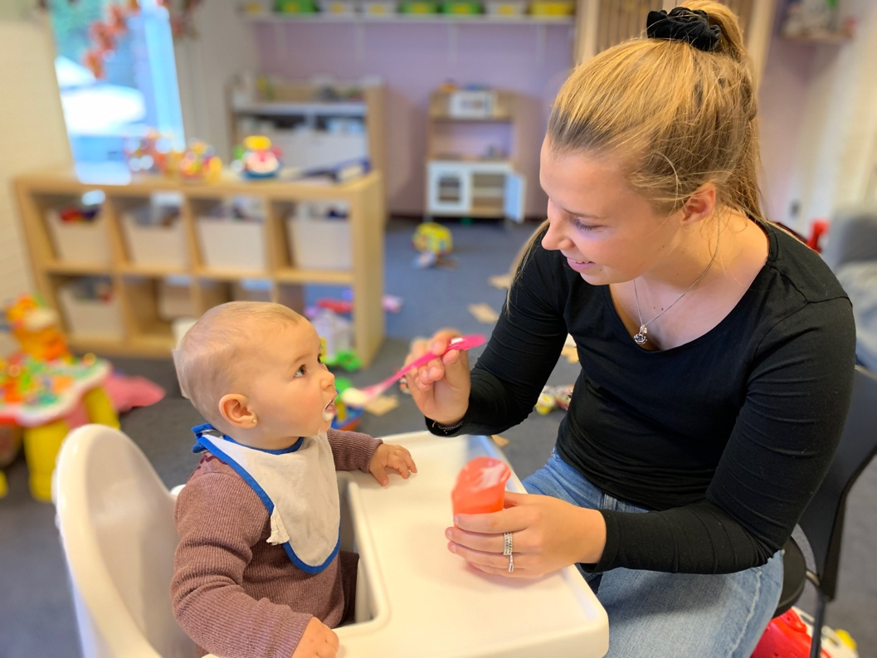
Stagiaires
Kinderopvang ’t Leeuwtje vindt het belangrijk om studenten die een baan in de kinderopvang ambiëren, een goede leeromgeving te bieden. Het is mogelijk dat een BOL (Beroeps Opleidende Leerweg) stagiaires op de kinderopvang aanwezig zijn. Deze stagiaires worden alleen boventallig (extra) ingezet. Ook is het mogelijk dat er BBL (Beroeps Begeleidende Leerweg) stagiaires op de kinderopvang aanwezig zijn. Zij worden, afhankelijk van hun opleidingsjaar, ingezet als pedagogisch medewerker. Hiervoor wordt er een formulier inzetbaarheid voor BBL’ers ingevuld door de directie BBL stagiaire en praktijkbegeleider. Zowel BOL als BBL-stagiaires worden bijgestaan door een vaste pedagogisch medewerker. De vaste pedagogisch medewerker begeleidt de stagiaires volgens een stagebegeleidingsplan. Stagiaires bieden ondersteuning op de werkvloer, de wijze waarop dat gebeurt hangt af van het leerjaar waarin de stagiaire zit en het niveau dat iemand volgt. De vaste pedagogisch medewerker die de stagiair begeleidt bepaalt in welke mate diegene zelfstandig ondersteunende taken mag uitvoeren. De stagiaire kan bijvoorbeeld worden ingezet voor het begeleiden van spelactiviteiten; in eerste instantie onder begeleiding van een vaste kracht en later, als zij voldoende ervaring heeft opgedaan zelfstand. Ook kan zij worden ingezet om mede toezicht te houden op het buitenspelen. Inzet bij verzorgende taken, zoals het verschonen van luiers, naar bed brengen en uit bed halen, het voorbereiden en geven van (fles) voeding, gebeurt in eerste instantie onder toezicht van een vaste pedagogisch medewerker. Op het moment dat de stagebegeleider en de begeleider vanuit de opleiding ervan overtuigd zijn dat de vaardigheden die hierbij noodzakelijk zijn voldoende beheerst worden, mag een stagiaire (niveau 3 of 4) deze zelfstandig uitvoeren. Uiteraard blijft er altijd een pedagogisch medewerker in de buurt om mee te kunnen kijken.

Achterwachtregeling
De Wet Kinderopvang schrijft voor dat ieder kinderdagverblijf een achterwachtregeling moet hebben. Een achterwacht is een volwassen persoon die in geval van nood ten alle tijden ingeschakeld kan worden en binnen ambulance aanrij tijd aanwezig kan zijn op locatie. Bij kinderopvang ’t Leeuwtje op iepenlaan 8 (Welpjes en tijgertjes) beschikt de achterwacht over een Verklaring Omtrent Gedrag (VOG). Tevens is de achterwacht binnen 10 minuten aanwezig op locatie. Hamide en Gulay zijn de achterwacht. Bij wijzigen of uitvallen van een achterwacht worden alle personeelsleden op de hoogte gehouden. Ouders krijgen dit mee in de nieuwsbrief.

Ondersteuning pedagogisch medewerkers
Kinderdagverblijf ‘t Leeuwtje probeert op verschillende momenten haar beroepskrachten te ondersteunen.
• teamvergadering van inhoudelijk overleg, protocollen en vormgeving pedagogisch beleid, kind bespreking
• functioneringsgesprekken
• jaarlijks verplichte herhalingslessen kinder-EHBO en/of BHV en voor nieuwe medewerkers een beginnerscursus.
• deskundigheidsbevordering waarvan jaarlijks wordt bekeken waar dit op ingezet zal worden. (bijwonen van een congres, teambegeleiding, individuele bijscholing etc.)
• Wanneer nodig kan een beroep gedaan worden op externe deskundigen voor training en advies.

Pedagogisch coach/beleidsmedewerker
Vanaf januari 2019 kent de kinderopvang deze nieuwe functie die twee belangrijke taken kent:
1. Ontwikkeling en invoering pedagogische beleid
2. Coachen van pedagogisch medewerkers

De functie pedagogisch coach kenmerkt zich door het leveren van een bijdrage aan de totstandkoming en implementatie van pedagogische beleidsvoornemens binnen de kinderopvangorganisatie. De doelgroep en het soort opvang waarbinnen deze functie voorkomt kan verschillen, zoals kinderdagverblijven, buiten-, tussen-, en/ of naschoolse opvang.

Activiteiten ten aanzien van het pedagogisch beleid uitvoeren (binnen het kindercentrum op de groep)
Vertaalt pedagogisch beleid naar concrete activiteiten en levert een bijdrage aan de implementatie hiervan binnen het kindercentrum (op de groep).
Bewaakt het kwaliteitsniveau van het pedagogisch beleid binnen de organisatie; evalueert hiertoe activiteiten die in het kader van het pedagogisch beleid worden uitgevoerd.
Signaleert ontwikkelingen, knelpunten en verbetermogelijkheden binnen het kindercentrum (op de groep) ten aanzien van het pedagogische beleid en doet op basis hiervan voorstellen voor de beleidsvorming aan de leidinggevende.
Wij hebben 2 pedagogische coach/beleidsmedewerkers intern: Gulay Kaya, Hamide Murt. Extern: Inge van Boxmeer.

Coachingsplan KDV het Leeuwtje 2026.
KDV ‘t Leeuwtje
BSO: 1.57 FTE = 16 uur pedagogisch coaching
1 LRKP = 50 uur pedagogisch beleid

KDV: 5,59 FTE = 56 uur pedagogisch coaching
1 LRKP = 50 uur pedagogisch beleid

In totaal wettelijke Urenverantwoording KDV “ het Leeuwtje”
7,17 FTE. 72 uur coaching
2 LRK = 100 uur Beleid
Totaal : 172 uur

Resultaat: Activiteiten uitgevoerd, zodanig dat een aantoonbare bijdrage is geleverd aan het behalen van de doelstellingen, en verbeteringen/ aanpassingen in het pedagogisch beleid kunnen worden doorgevoerd.

Advies en begeleiding bieden
Begeleidt gevraagd en ongevraagd pedagogisch medewerkers bij het uitvoeren van het pedagogisch beleid in complexe situaties.
Werkt waar nodig in de uitvoering mee ten behoeve van coaching en intervisie van pedagogisch medewerkers.

Resultaat: Advies en begeleiding geboden, zodanig dat een aantoonbare bijdrage is geleverd aan de deskundigheidsbevordering van pedagogisch medewerkers.

Informatie overdragen
Draagt kennis en informatie over het pedagogisch beleid over ten behoeve van deskundigheidsbevordering, zowel in als extern (scholen, ouders etc.).
Geeft voorlichting, informatie en advies aan in- en externe belanghebbenden
Resultaat: Informatie overgedragen, zodanig dat zowel in- ais externe belanghebbenden op tijd zijn voorzien.

Hamide Murt en Gulay Kaya zijn onze interne pedagogisch coachs. Inge van Boxmeer is onze externe pedagogische coach
Het coachingsplan kun je ten alle tijden bij Gulay of Hamide opvragen.

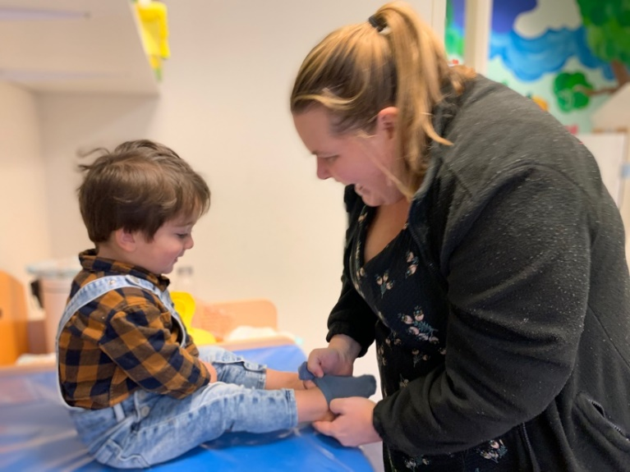

Onze dagindeling

Openingstijden:

07.00 uur - 12.45 uur
12.45 uur – 18.30 uur
Hele dag 07.00 uur – 18.30 uur

Binnen ons kinderdagverblijf werken we volgens een bepaald dagritme. Het dagritme dient als leidraad voor de dag. Het is bedoeld als regelmaat voor kinderen en pedagogisch medewerksters om ervoor te zorgen dat alle kinderen op tijd eten, drinken, plassen, verschoond worden
en slapen en dat er voldoende tijd overblijft voor vrij spel en/of groepsactiviteiten. De dagindeling wordt volgens onderstaande globale structuur elke dag herhaald.
Bij mooi weer, tijdens uitstapjes of verjaardagen, kan het echter voorkomen dat er in het schema iets verschuift. Voor de baby’s wordt zoveel mogelijk aan hun eigen ritme aangehouden wat betreft de voeding, het slapen en verschonen. Zodra de baby's wat ouder worden, wordt er toegewerkt naar het dagritme van de groep.

Hoe kan een dag eruit zien?

We houden dezelfde structuur van de dag voor beide groepen aan. Voor de 0-2 jaar kunnen de tijden afwijken i.v.m. slaap-eettijden die vanuit thuis worden aangehouden.
De activiteiten, beschreven in het programma van KIKI worden afhankelijk van de leeftijdsgroep uitgevoerd. Er zijn activiteiten gericht voor de 0-2-jarigen en een programma voor 2-4-jarigen. Over het algemeen worden de activiteiten voor 2-4 jaar uitgevoerd bij de Tijgertjes. Kinderen van de Welpjes die 2 jaar of ouder zijn mogen met deze activiteiten meedoen. Uiteraard houden we hier rekening met het kind-ratio.

Ochtend:
Vanaf 07:00 uur de kinderen worden gebracht en er vindt overdracht plaats met ouders/verzorgers. De ouders/verzorgers zorgen ervoor dat de jas/tas van hun kind wordt opgeborgen op de daarvoor bestemde plek (kapstok/bakje). Er is gelegenheid tot vrij spel en knuffelmoment voor de allerkleinsten. Rond de klok van 09.00 uur zijn alle kinderen binnen en wordt er gezamenlijk opgeruimd. Alle kinderen gaan naar hun eigen groep. Zijn de kinderen voor 9 uur al compleet of zijn er voor 9 uur al 16 kinderen aanwezig, dan worden de kinderen eerder gesplitst naar hun eigen groep de Welpjes of Tijgertjes. Ouders kunnen de kinderen ook later brengen of eerder ophalen dan de gegeven tijden in overleg met de leidsters.

Voor dat we aan tafel gaan zitten kunnen kinderen nog hun verhaaltjes kwijt, doen we de ochtendgymnastiek en gaan aan tafel zitten om de dagkaarten te bespreken samen met Kiki en gaan we kijken wat de dag ons gaat brengen. We kijken samen wat voor weer het is en wat we gaan doen vandaag.

9.30 gaan wij fruithapje eten en drinken. Tijdens het eten gaan wij een boekje voorlezen, dat is een rust moment voor de kinderen. Na het lezen bespreken wij nog even met de kinderen waar het boek over ging en de plaatjes bekijken.
Na het eten en drinken hebben verschoonmoment en daarna gaan we activiteiten uit het KIKI-programma met de kinderen ondernemen. Als het droog is gaan wij daarna nog even buitenspelen of een wandeling maken of spelen/activiteiten bij gezamelijkespeelruimte/groep.

11.20 uur gaan wij boterhammen eten. Wij eten lekker rustig en nemen daar ook de tijd voor. Kinderen eten ontspannen. Tijdens het eten bevordert de pedagogisch medewerker de interactie tussen kinderen door bijvoorbeeld een gesprekje aan te gaan.
Kinderen mogen hun boterhammen zelf smeren en mogen bij hun boterham eerste kiezen uit gezond beleg en de tweede boterham mogen ze zelf weten of ze iets zoet willen, tenzij de ouders iets anders aangeven wat ze wel en niet mogen eten.

Rond 12.00/12.15 uur gaan de meeste kinderen slapen. Wij ruimen samen met de hulpjes van de dag de tafel op en wassen onze handen/gezicht. Er vindt een verschoonronde plaats en de kinderen, die een middagdutje doen, worden dan rustig klaargemaakt voor het slaapje. Wij lopen samen naar bed, knuffelen en zeggen welterusten tegen elkaar.
Kinderen die geen middagdutje meer hoeven te doen mogen op de groep gaan spelen. Ze krijgen alle aandacht van de leidsters die op de groep staan.

Middag:
13.00 uur tot 15.00 is een rust periode voor de groep. Kinderen worden soms eerder wakker rond 14.15 uur/14.30 en gaan dan spelen op de samengevoegde groep.
15.00 uur: de meeste kinderen zijn uit bed en gaan met de kinderen op de groep vrij spelen.
Om 15.15 krijgen de kinderen vanilleyoghurt/crackers en drinken.
15:45/16:00 uur: Na het eten en verschoonmoment hebben we nog tijd voor een activiteit, dat kan een ontwikkelingsgerichte, creatieve, bewegings, muziekactiviteit zijn, of buitenspelen.
kinderen worden opgehaald (fexibele tijden). De kinderen die nog niet opgehaald zijn spelen lekker buiten of binnen.

Afspraken halen en brengen
Het brengen van uw kind is een belangrijk moment van de dag. Uw kind zal afscheid moeten nemen. Vooral jonge kinderen kunnen moeite hebben met het loslaten van de vertrouwde ouder(s)/ verzorger(s). De belofte dat hij/ zij later op de dag weer opgehaald zal worden, stelt een jong kind niet gerust want iemand die uit het zicht verdwijnt is voor hem/ haar definitief weg. De pedagogisch medewerkster zal het kind overnemen van u bij het weggaan en samen met uw kind afscheid nemen en/of uw kind trachten aan te zetten tot spelen. Ook al is het soms moeilijk, het is van belang voor het kind dat hij/ zij weet dat u vertrekt en dat dit niet onopgemerkt gebeurt. Bij het halen van uw kind dient u zich te realiseren dat het kind op dat moment in spel verdiept kan zijn en dat hij gefrustreerd kan raken als het daar te abrupt uit wordt gehaald. Wij streven er dan ook, binnen ons kinderdagverblijf, naar dat de momenten van halen en brengen zo rustig mogelijk verlopen. Deze momenten geven namelijk ook de gelegenheid tot het uitwisselen van informatie en vragen aangaande uw kind tussen u en betreffende pedagogisch medewerkster en contact tussen u en andere ouder(s)/ verzorger(s).
Wij hanteren flexibele breng en ophaaltijden. Hiervoor zijn de ouders vrij om de kinderen te brengen en op te halen op de tijdstip wanneer het uitkomt. Toch adviseren wij ouders om de kinderen te brengen voor 09:00 uur en op te halen na 16:00 uur. Dit zorgt voor meer structuur voor uw kind.

Slapen en rusten
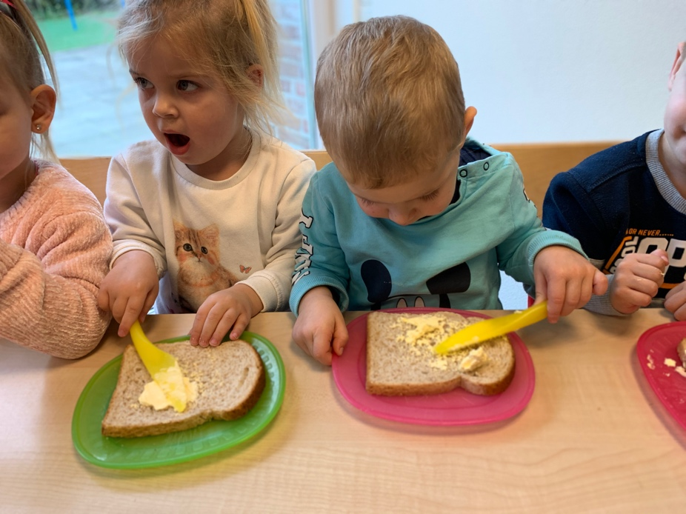
In ons kinderdagverblijf hebben we 2 slaapruimtes. Net als bij volwassenen verschilt het bij kinderen hoeveel slaap ze nodig hebben per dag. Baby’s slapen bij ons dan ook zoveel mogelijk volgens het ritme dat ze zelf (en hun ouders) aangeven. Daarom hebben zij een aparte kamer, zodat ze rustig kunnen slapen. De meeste peuters hebben een vast middagdutje, maar ook hier zal er gekeken worden naar de individuele behoeftes van het kind zelf. Verder slapen baby’s en dreumesen bij ons op de rug, volgens de richtlijnen van de GGD. Met toestemming van ouders (ondertekend toestemmingsformulier) mogen kinderen ook op de buik slapen, maar worden ze extra goed in de gaten gehouden. De kinderen worden regelmatig gecontroleerd of alles goed gaat. Wij zorgen ervoor dat de baby’s extra gecontroleerd worden. Dit houdt in dat er om de 10 min ( tot 12 maanden) even wordt gekeken of alle baby’s veilig en goed slapen.

Eet- en drinkmomenten
Op kinderdagverblijf ‘t Leeuwtje wordt er veel waarde gehecht aan regelmaat. Zo zullen wij dan ook op vaste tijden met de kinderen aan tafel gaan. Elke maaltijd wordt bij ons gezamenlijk aan tafel genuttigd, ieder in hun eigen groep. Ook de baby’s, die wellicht bepaald voedsel nog niet eten, worden dus hierbij betrokken. Wij bieden de kinderen maaltijden en tussendoortjes. Onder tussendoortjes verstaan we; vers fruit, yoghurt of koekjes. De maaltijden bestaan uit brood met diverse soorten beleg en melk/sap. Het is bij ons gebruikelijk dat kinderen eerst een hartige boterham eten, alvorens zij aan een zoete boterham beginnen. In de groep van 0-4 leren wij de 1 -jarigen om de boterham met een vorkje te eten. De boterham snijden wij dan in kleine stukjes. Hiermee stimuleren wij de fijne motoriek zo optimaal mogelijk. Vanaf de leeftijd van 18 maanden, gaan we oefenen met het eten van partjes. Deze partjes worden aangeboden mét korst. In de groep van 2-4 eten de kinderen de boterham altijd in partjes en mét korst. De motoriek van deze kinderen is namelijk al een stuk beter ontwikkeld waardoor dit zonder ‘’knoeiboel’’ en dus met meer succeservaringen kan.
Verder werken wij, voor de flesvoeding van de baby’s, met het merk Nutrilon. De fruithap wordt vers bereid ook voor de baby’s. Voor de hygiëne accepteren wij geen aangemaakte poedermelk!!! Geeft u echter borstvoeding en wilt u ook dat wij deze voeding door de dag heen voortzetten, dan vragen wij u de voeding vers of bevroren aan te leveren. Deze voeding tevens graag voorzien van; naam kind, datum aanlever dag, uiterste houdbaarheidsdatum. Wij zullen de voeding dan koel zetten op de volgens de richtlijnen bepaalde temperatuur. Voor de wat grotere kindjes, die een warme hap bij ons wensen te krijgen, dient de maaltijd verpakt afgegeven te worden bij onze leidsters. De uiterste houdbaarheidsdatum moet duidelijk leesbaar zijn. Een zelfbereide maaltijd dient vers of bevroren aangeleverd te worden. Resten van maaltijden worden bij ons weggegooid. Mocht u deze resten thuis nog willen hergebruiken, dan kunt u dat aangeven bij onze leidsters. Wij geven de aangereikte maaltijd enkel dezelfde dag, om versheid voor de kinderen te kunnen garanderen. Het is dus niet mogelijk om maaltijden achter te laten bij de leidsters voor meerdere opvangdagen. Dit geld voor de kinderen die een hele dag tot na 18:00 blijven bij ons opvang. En geven de voeding dan rond 16.30 uur.
Soms krijgen de kinderen allemaal een warme maaltijd aangeboden als activiteit tussen de middag. Dit varieert van soep, tosti’s tot spaghetti. Deze maaltijden worden vers door ons gemaakt. Wij maken hierbij gebruik van verse biologische producten. Dit heeft geen vaste planning.
Buitenspelen en contact met de natuur
Wij hechten veel waarde aan buitenspelen en het contact met de natuur. Buiten zijn draagt bij aan de motorische, sociale en emotionele ontwikkeling van het kind. Spelen in de buitenlucht geeft kinderen ruimte om te bewegen, te ontdekken en hun fantasie te gebruiken. Ze ervaren de seizoenen, voelen de wind, horen de vogels en leren spelenderwijs over de wereld om hen heen.
Dagelijks gaan we met de kinderen naar buiten, tenzij de weersomstandigheden dit niet toelaten. We maken gebruik van onze buitenruimte en gaan waar mogelijk ook op ontdekkingstocht in de natuur, zoals wandelen in het park of spelen op een groen terrein.
Door regelmatig buiten te zijn en in contact te komen met natuurlijke materialen en elementen, ontwikkelen kinderen respect en zorg voor de natuur. We stimuleren verwondering, nieuwsgierigheid en een gevoel van verbondenheid met de leefomgeving.

Diëten en allergieën
Binnen ons kinderdagverblijf houden wij graag rekening met eventuele diëten of allergieën van kinderen. Ouders zijn echter verantwoordelijk om de pedagogisch medewerker op de hoogte te stellen van diëten, allergieën of wensen m.b.t. de voeding van een kind. Deze wensen en bijzonderheden worden besproken tijdens het intakegesprek en beschreven op het aanmeldingsformulier. Mocht er bij een kind kans zijn op een erge allergische reactie op bepaalde voeding, dan zijn ouders verantwoordelijk om stap voor stap door te geven hoe er in dergelijke situaties gehandeld moet worden. Mocht er verder speciale voeding nodig zijn, vragen wij u dit van thuis mee te nemen.

Feesten en traktaties
Bij een verjaardag mag een kind natuurlijk altijd een traktatie uitdelen. Onze medewerkers kunnen ouders te allen tijde adviseren in gezonde en leuke traktaties. Daarnaast vieren wij uiteraard ook de verjaardag met de kinderen. In overleg met de ouders kijken wij op welke dag dit kan gebeuren. Er zal deze dag gezorgd worden voor een gezellig feestje en uiteraard een mooie feestkroon!
Diversiteit en inclusie
Binnen onze organisatie vinden wij een inclusieve en respectvolle houding richting kinderen, ouders en collega’s heel belangrijk. We erkennen en waarderen de verschillen in cultuur, geloof, taal en gezinssamenstelling, en zien deze diversiteit als een verrijking voor onze groep.
Wij zorgen ervoor dat ons team zich bewust is van deze diversiteit en stimuleren een open en respectvolle communicatie. Dit doen we onder andere door regelmatige trainingen en gesprekken over inclusie en interculturele sensitiviteit. Zo ontstaat er een veilige omgeving waarin iedereen zich gezien en gehoord voelt.
In de omgang met kinderen en ouders stemmen wij onze benadering af op hun achtergrond en behoeften. We respecteren geloofsovertuigingen, culturele tradities en verschillende gezinsvormen, en passen onze activiteiten en communicatie hier waar mogelijk op aan. Ook moedigen wij kinderen aan om nieuwsgierig en respectvol te zijn naar elkaars verschillen.
Door deze inclusieve houding zorgen wij ervoor dat iedereen zich welkom voelt en zich vrij kan ontwikkelen, ongeacht afkomst, geloof of thuissituatie.

Verschonen, toiletgang en zindelijkheid
Ons kinderdagverblijf zorgt zelf voor de luiers van de kinderen. Wij gebruiken hiervoor het merk ‘’Pampers’’. Kinderen worden op vaste tijden en tussendoor indien nodig verschoond. Tegen het einde van de dag vindt nog een extra verschoonronde plaats. Voor de kinderen die reeds zindelijk zijn, zijn er binnen ons kinderdagverblijf toiletjes (tevens potjes). Hier kunnen de kinderen ten alle tijden gebruik van maken. Verder zouden wij het graag van u horen, wanneer u thuis bezig bent met de ‘’zindelijkheid’’ van uw kind. Onze medewerkers kunnen hier dan ook, tijdens het verblijf van uw kind, op inspelen. Onze medewerkers doen dit echter niet zonder dat dit van thuis uit wordt aangegeven, tenzij uw kind de leeftijd van 2,5 jr. bereikt. Vanaf die leeftijd zullen de leidsters spelenderwijs de zindelijkheid proberen te stimuleren. Het komt echter regelmatig voor dat kinderen thuis zindelijk zijn en binnen ons kinderdagverblijf niet. Dit kan verschillende oorzaken hebben (andere omgeving, meer afleiding etc.) en wij proberen dan ook, om daar niet te veel aandacht aan te schenken. De druk die er dan gelegd wordt bij de kinderen weegt te zwaar op tegen hun emotioneel welbevinden en gevoel van veiligheid. Vaak komt de zindelijkheid binnen het kinderdagverblijf, een poosje later, vanzelf. Tijdens de training ondersteunen wij de kinderen om regelmatig te vragen of ze naar de wc moeten. Hebben ze hun behoefte gedaan, dan mogen ze een sticker plakken op hun kleurplaat die hangt aan de wc deuren.
Zelfredzaamheid stimuleren
Wij vinden het belangrijk om de zelfredzaamheid van kinderen te stimuleren en hen te ondersteunen bij het ontwikkelen van zelfstandigheid. Dit doen we door hen stap voor stap taken aan te bieden die passen bij hun ontwikkelingsniveau.
- Jongste kinderen (0-2 jaar): We moedigen de allerkleinsten aan om kleine taken te proberen, zoals zelf een doekje vasthouden of met begeleiding hun schoentjes aan te doen. We bieden veel ondersteuning en werken samen met het kind.
- Peuters (2-4 jaar): In deze fase stimuleren we kinderen actief om zelf te leren eten, bijvoorbeeld door zelf hun boterham te smeren of hun beker vast te houden. Ook leren ze om zelf te kiezen met welk spel ze willen spelen. We begeleiden en moedigen aan, maar laten ze zoveel mogelijk zelf doen.
Door deze aanpak ontwikkelen kinderen niet alleen praktische vaardigheden, maar ook zelfvertrouwen en zelfstandigheid, passend bij hun leeftijd en capaciteiten.

Ouderbetrokkenheid
Een goede relatie tussen ouders en kinderopvang ‘t Leeuwtje is van groot belang voor het kind. Een gedeelde zorg vraagt om goede afspraken. Het is belangrijk om elkaar op de hoogte te stellen van dat wat het kind heeft meegemaakt. Ouders en de leidsters zijn zo beter in staat het kind te begrijpen.

Overdracht
Graag vernemen de pedagogisch medewerkers ‘s morgens hoe het gegaan is met de kinderen en of er bijzonderheden zijn. Andersom vertellen de pedagogisch medewerkers hoe het met het kind is gegaan als de ouders hen komen halen. Er wordt altijd in het kort verteld welke activiteiten de kinderen hebben gedaan. Pedagogisch medewerkers zullen zich uitnodigend opstellen en staan open voor feedback van ouders. De breng- en haalmomenten kunnen soms wat druk zijn. Mocht er behoefte zijn om in alle rust een gesprek met elkaar te voeren, dan kan hier een aparte afspraak voor worden gemaakt. De pedagogisch medewerkers maken hier graag tijd voor.

Intakegesprek
Zodra u uw kind heeft aangemeld bij ons kinderdagverblijf via ons formulier zullen wij gaan kijken of er plaats is binnen de groep. Zo ja, dan nodigen wij u uit voor een intakegesprek. Voorafgaand aan de plaatsing van uw kind wordt u uitgenodigd om kennis te maken. Tijdens het intakegesprek wordt de basis gelegd voor een vertrouwensrelatie tussen ouder(s)/ verzorger(s) en het kinderdagverblijf. Behalve het feit dat u geïnformeerd wordt over alle zaken die met de verzorging van uw kind te maken hebben, is dit gesprek bedoeld om u goed te informeren over de organisatie van het kinderdagverblijf. Ter ondersteuning wordt aan u schriftelijke informatie meegegeven over de dagelijkse gang van zaken in het kinderdagverblijf. Wat kunnen de ouder(s)/ verzorger(s) van het kinderdagverblijf verwachten en wat verwacht het kinderdagverblijf van de ouder(s)/ verzorger(s)? Deze vragen zullen grotendeels beantwoord zijn na het intakegesprek. Tijdens de intake gesprek wordt alles besproken hoe wij hier te werk gaan en de wensen van ouders. Wij geven mondeling door wie de mentor wordt en wat de taken van de mentor zijn zoals: observeren, oudergesprekken voeren, zo nodig overdracht naar de basisschool etc.

Wenbeleid
Voor uw kind betekent een start binnen kinderopvang ’t Leeuwtje een kennismaking met een nieuwe omgeving, nieuwe gezichten, geluiden en geuren. Het is daarom voor uw kind en uzelf van belang dat er informatie wordt uitgewisseld en afspraken gemaakt worden over de wijze waarop uw kind het beste kan wennen en vertrouw kan raken met de nieuwe omgeving.
Om uw kind en uzelf vertrouwd te laten raken met ons kinderdagverblijf hebben wij wenmomenten, die voorafgaan aan de uiteindelijke plaatsingsdatum. In de weken voor de uiteindelijke plaatsingsdatum neemt kinderdagverblijf ‘t Leeuwtje contact op met de ouder(s)/ verzorger(s) om te overleggen wanneer de wenmomenten plaatsvinden. Het doel van deze wenmomenten is o.a.;
· Dat uw kind vertrouwd raakt met het kinderdagverblijf: het dagritme, de pedagogisch medewerksters, de groepsgenootjes;
· Dat de ouder(s)/ verzorger(s) vertrouwd raken met de nieuwe situatie en een vertrouwensrelatie kunnen ontwikkelen met de pedagogisch medewerksters;
· Dat zaken zoals voedingsschema's en slaaprituelen, zo goed als mogelijk, op elkaar afgestemd worden.

De tijd dat een kind in de groep verblijft is max 2 uur tijdens de oefendag. Rekening houdend met kind-ratio. De pedagogisch medewerkster speelt een belangrijke rol bij het wennen van het kind. Een dreumes of peuter wordt spelenderwijs bekend gemaakt met de ruimte en de regels. De groepsgenootjes spelen daar overigens vaak onbedoeld een belangrijke rol bij. Er wordt aandacht gegeven in de vorm van lichamelijk contact, rondkijken in de groep en kennis maken met andere kinderen, of juist niet als het kind wat angstig is. Aandacht betekent ook ondersteuning bieden aan het kind bij het vinden van een eigen plekje in de groep. Het kind moet zich welkom voelen. Wanneer uit het gedrag van uw kind valt op te maken dat het moeilijk wennen is wordt in overleg met u de wenochtend herhaald, dan wel naar andere mogelijkheden gezocht om het wennen te vergemakkelijken. Het wennen gebeurt natuurlijk niet alleen bij het eerste contact met het kinderdagverblijf. Wennen gebeurt ook als uw kind overgaat naar een andere groep.
De overgang naar een volgende groep is voor ieder kind een ingrijpende gebeurtenis. Als zodanig wordt de overgang met zorg gepland en uw kind wordt zorgvuldig begeleid. De beslissing om uw kind naar een volgende groep te laten overgaan wordt genomen door de groepsleiding. Zij raadpleegt daarover de betrokken pedagogisch medewerksters en neemt daarbij de volgende zaken in overweging: · Heeft uw kind de leeftijd van 2 jr. bereikt? · Is uw kind qua ontwikkelingsniveau toe aan oudere kinderen, heeft het behoefte aan een nieuwe uitdaging en kan het zich goed staande houden tussen wat oudere kinderen? Wij plannen, ruim voor de overgang, te allen tijde een afspraak met u in. Tijdens dit persoonlijk gesprek bekijken we samen de uitgevoerde observaties en het welbevinden van uw kind binnen de groep. Tijdens dit gesprek krijgt u tevens alle informatie over de nieuwe groep. Mochten er van uw kant nog vragen zijn dan kunt u hiermee ook, tijdens dit gesprek, bij ons terecht. Bij de overgang van de ene groep naar de andere wordt uw kind nauwkeurig gevolgd en de voortgang wordt besproken met de ouder(s)/ verzorger(s). Uw kind wordt stap voor stap door de vertrouwde pedagogisch medewerkster begeleid naar de nieuwe groep. Wij proberen ons best te doen om uw kind z.s.m. te kunnen plaatsen naar de peutergroep indien u dit wenst. Dit kan alleen als er plek is op de peutergroep, anders komt het kind in de wachtlijst te staan en houden wij de ouders op de hoogte wanneer er plek is. Wanneer een kind wordt overgeplaatst naar een andere groep, krijgt het een nieuwe mentor toegewezen. Deze wijziging gebeurt altijd in overleg met en met toestemming van de ouders. De overdracht van informatie wordt zorgvuldig en professioneel uitgevoerd, zodat de nieuwe mentor goed op de hoogte is van de ontwikkeling en behoeften van het kind. Ouders vullen hiervoor een toestemmingsformulier in.

Doorlopende leerlijn Basisschool
Het doel van informatieoverdracht tussen kinderdagopvang en basisschool is dus in ieder geval het bijdragen aan de kwaliteit van de doorlopende ontwikkellijn van kinderen. Dit blijkt uit onderzoek en is ook terug te lezen in het Besluit kwaliteit kinderopvang. De overdracht moet doelbewust zijn per kind voor zijn ontwikkelen. Met toestemming van ouders kunnen wij een overdracht doen aan de basisscholen. Dit doet de mentor van het kind. De mentor kan ook dit ook schriftelijk overdragen aan de ouders. Ouders kunnen dan zelf beslissen of ze dit willen delen met de basisschool. Er wordt niet meer informatie overgedragen dan nodig. Informatie die niet actueel (meer) is en niet relevant voor de basisschool, mag niet worden overgedragen. Kinderdagopvang en basisschool moeten dus samen vaststellen welke informatie over het kind noodzakelijk is voor een goede doorlopende ontwikkellijn.
De volgende voorbeelden van informatie tijdens overdracht is het meest waarderen: observatiegegevens, persoonlijke waarnemingen van pedagogisch medewerkers (pm’ers), het plan van aanpak/handelingsplan (bij bijzonderheden) en de zorg- en ondersteuningsbehoefte ( als die er is ) Deze informatie kan zeer privacygevoelig zijn. Het is dus steeds zaak kritisch te kijken of het echt noodzakelijk is om deze informatie – met voorafgaande toestemming van de ouders – over te dragen.
Bso – basisschool Bso en basisschool bepalen samen of informatie-uitwisseling nodig is voor de doorlopende ontwikkellijn van een leerling. Een ander doel is de uitwisseling van praktische informatie die noodzakelijk is voor de bso of de school om een leerling goed te kunnen opvangen en te begeleiden. Het gaat dan bijvoorbeeld om informatie over de afwezigheid van een leerling of een incident op de bso of op school. Dit alles in overleg met ouders.

Om de overgang van onze 3 -jarigen zo voorspoedig te laten verlopen, staan wij in contact met verschillende basisscholen in de buurt. Voordat het kind gaat wennen aan de basisschool wordt er een afspraak gemaakt met de ouders. Doorstroom van kinderen van de peutergroep naar de kleutergroep komt ook makkelijker tot stand door de goede samenwerking. Bij de overgang van peutergroep naar kleutergroep wordt er behalve ‘koude overdracht’ (overdracht, met toestemming van ouders, op papier of digitaal) ook gedacht aan een goede ‘warme overdracht’. Een gesprek tussen aankomend docent van de kleuterklas en een pedagogisch medewerk(st)er, met toestemming van ouder, indien gewenst is mogelijk. Dit geldt ook voor het overdracht naar de BSO.

Uitwisselen van informatie
‘t Leeuwtje staat voor een goede communicatie met ouders. Het is zelfs een randvoorwaarde om de opvang van kinderen goed te laten verlopen. Communicatie vindt plaats door ’t Leeuwtje als organisatie richting medewerkers, ouders en de oudercommissie(nog niet van toepassing). Wij maken voor de communicatie gebruik van verschillende communicatiemiddelen: mondelinge communicatie, email, website, oudergesprekken, telefoon en brieven. De informatie kan gaan over het individuele kind, de stamgroep, bijzondere activiteiten of de organisatie.

Individuele contacten
Wij hechten in ons kinderdagverblijf veel waarde aan persoonlijk contact met de ouders. Tijdens het brengen van uw kind horen wij graag als er bijzonderheden zijn voor die dag. Het bespreken van bijzonderheden in de thuissituatie, of hoe een kind geslapen heeft is erg belangrijk. Onze medewerkers kunnen namelijk aan de hand van deze informatie veel beter inspelen op de behoefte van uw kind. Tijdens het halen vertellen onze medewerkers uw graag even hoe de dag is verlopen, welke activiteiten het kind heeft uitgevoerd en of er bijzonderheden zijn geweest. Deze momenten zijn erg belangrijk, ook voor de kinderen. Indien ouders een apart gesprek willen met een van onze medewerkers kan daar natuurlijk altijd een afspraak voor gemaakt worden.

Schriftelijke informatie
Via de app Bitcare informeren we ouders dagelijks over wat hij/zij allemaal gedaan heeft en verteld. Voor de kinderen onder de 1 wordt een persoonlijk stukje geschreven, waarbij er ook aandacht wordt besteed aan slapen en voeding. U zult hier dan ook enkel de activiteiten in terug vinden die uw kind die dag gedaan heeft op de groep. Thuis kunt u op deze manier makkelijker een gesprek openen met uw kind over de dag. Dit schriftje mag in beide gevallen ook door de ouders/verzorgers gebruikt worden. Tevens zullen wij er elke maand voor zorgen dat alle ouders een algemene nieuwsbrief ontvangen. Hierin staat alle informatie die voor ouder van belang kunnen zijn. Onderwerpen kunnen zijn: beleidsveranderingen, informatie over pedagogische zaken, de oudercommissie, personele veranderingen, verjaardagen, festiviteiten, activiteiten enz.

Oudercommissie
Deze commissie houdt zich bezig met organisatorische kwesties en pedagogische zaken met betrekking tot ‘t Leeuwtje. Deze commissie vergadert ca. 2 à 3 keer per jaar. De leden van deze commissie ondersteunen ook activiteiten zoals festiviteiten, ouderavonden en de jaarlijkse schoonmaak. (Op dit moment hebben wij nog geen aanmeldingen voor de oudercommissie. Wij zullen het op prijs stellen als ouders zich aanmelden voor de oudercommissie. Regelmatig blijven wij inschrijfformulieren uitdelen aan ouders. De formulieren zijn ook aanwezig op ’t Leeuwtje.

Bitcare
Wij willen als kinderdagverblijf in direct contact staan met ouders. Met Bitcare communiceren kinderopvangorganisaties direct met ouders over nieuwtjes en belangrijke mededelingen, waar en wanneer het maar uitkomt. En andersom kunnen ouders ruildagen en extra dagen doorgeven via Bitcare. Handig met bijvoorbeeld vakanties. En ouders kunnen direct persoonsgegevens, zoals een nieuw adres of telefoonnummer, doorgeven. Is er nieuws vanuit ons?

- Ontvang direct actuele mededelingen en nieuwsberichten
- Communiceer over beschikbaarheid, extra dagen, ruildagen, ziekte en vakantie
- Houd zelf uw persoonsgegevens up-to-date
- Ontvang de gebeurtenissen van de dag van uw kind realtime via pushberichten

Extra dag afname
Het structureel afnemen van een extra dagdeel is mogelijk. Ons uitgangspunt is dat het kind in zijn eigen groep geplaatst wordt. Wanneer de groepsgrootte dit niet toelaat, wordt er in overleg met de ouders besloten om het kind in de andere groep te plaatsen. Hierbij is er schriftelijke toestemming nodig van de ouders. Wanneer er plek vrijkomt, wordt het kind overgeplaatst. Dit in overleg met de ouders.
Het is mogelijk om incidenteel een extra dagdeel af te nemen, buiten de contracturen om. Ook hier is ons uitgangspunt om het kind in zijn eigen groep te plaatsen, mits de groepsgrootte dit toelaat. Opvang in een andere groep gaat in overleg met de ouders en schriftelijke toestemming.
Voor extra dagen die u wilt afnemen wordt er een ander uurtarief berekend, omdat dit onder flexibel opvang valt.

Klachtenprocedure
Bent u tevreden, vertel het een ander! Bent u niet tevreden, vertel het ons. Indien u niet tevreden bent over de werkwijze of andere zaken kunt u contact opnemen met ‘’de geschillencommissie”.
Meer informatie kunt u lezen op www.deklachtencommissie.nl

Geschillencommissie
BSO ‘t Leeuwtje werkt in de klachtenprocedure samen met een externe klachtencommissie. Wij weten uit ervaring dat de meeste klachten en/of strubbelingen intern tussen u en het team op te lossen zijn. Wij verzoeken u dan ook met klachten rechtstreeks naar de leidsters of naar de leiding te gaan. Het is echter van belang om te weten dat er een externe organisatie aangesproken kan worden op het moment dat de klachten niet meer onderling op te lossen zijn.
U kunt zich in deze gevallen te allen tijde wenden tot de geschillencommissie.
De Geschillencommissie
Postbus 90600
2509 LP DEN HAAG
070 310 5310
www.degeschillencommissie.nl
Meer informatie kunt u lezen op www.deklachtencommissie.nl

Samenwerking met externe partijen
Om de kwaliteit van onze opvang te waarborgen en te blijven verbeteren, werken wij nauw samen met diverse externe partijen. Deze samenwerking draagt bij aan een veilige, gezonde en stimulerende omgeving voor elk kind.
De GGD en het consultatiebureau brengen jaarlijks een bezoek aan onze locatie en zijn beschikbaar voor overleg en advies wanneer dat nodig is. Daarnaast werken wij met een externe pedagogisch coach/beleidsmedewerker, die ondersteuning biedt aan onze eigen pedagogisch medewerkers én ingezet wordt voor coach-to-coach begeleiding. Op deze manier zorgen wij ervoor dat ook onze coaches en beleidsmedewerkers blijven groeien in hun vak.
Verder onderhouden wij contact met de brancheorganisatie, die ons adviseert over ontwikkelingen binnen de sector en ondersteuning biedt op beleidsmatig gebied.
Wanneer er sprake is van kinderen met extra zorgbehoeften of gedragsproblematiek, stemmen wij altijd met toestemming van de ouders af met de peuterspeelzaal van het kind (als dat van toepassing is). Zo zorgen we voor een goede afstemming in de begeleiding van het kind, en creëren we een doorgaande lijn in de ontwikkeling.
Door deze samenwerkingen kunnen wij ieder kind passende ondersteuning bieden en blijven wij als organisatie professioneel en betrokken handelen.
Kinderen met extra ondersteuningsbehoefte
Elk kind is uniek en ontwikkelt zich in zijn eigen tempo. Soms heeft een kind extra ondersteuning nodig, bijvoorbeeld op het gebied van gedrag, spraak-taalontwikkeling, motoriek of sociaal-emotioneel functioneren. Wij vinden het belangrijk om hier zorgvuldig en professioneel mee om te gaan.
Wanneer wij signaleren dat een kind extra ondersteuning nodig heeft, bespreken we dit altijd eerst met de ouders. Samen kijken we naar de behoeften van het kind en overleggen we welke begeleiding passend is. We werken vanuit een open, respectvolle houding en betrekken ouders actief in het proces.
Indien nodig overleggen we altijd met toestemming van de ouders, met externe deskundigen zoals de GGD, het consultatiebureau, logopedisten, of de peuterspeelzaal. Op deze manier kunnen we zorgen voor een goede afstemming en een doorgaande lijn in de ontwikkeling van het kind.
Onze pedagogisch medewerkers worden hierin ondersteund door de pedagogisch coach/beleidsmedewerker. Samen zorgen we voor een veilige en passende omgeving waarin elk kind zich zo optimaal mogelijk kan ontwikkelen.

Digitale media en privacy
Wij vinden de privacy en veiligheid van de kinderen en hun gezinnen zeer belangrijk. Daarom gaan wij zorgvuldig om met het maken, bewaren en delen van foto’s en video’s van de kinderen.
Foto’s en video’s worden alleen gemaakt en gedeeld met uitdrukkelijke toestemming van de ouders/verzorgers. Dit gebeurt altijd binnen de kaders van de privacywetgeving (AVG). Wij zorgen ervoor dat beelden uitsluitend worden gebruikt voor interne communicatie, bijvoorbeeld in ouderportalen, en niet openbaar zonder toestemming.
Ouders kunnen te allen tijde hun toestemming intrekken. We informeren ouders duidelijk over het doel en het gebruik van de digitale media en zorgen dat persoonsgegevens altijd veilig worden verwerkt en beschermd.

Veiligheid en gezondheidsbeleid

Risico-inventarisatie, veiligheid- en gezondheidsbeleid
Gedurende het jaar inventariseren wij teambreed allerlei risico’s. Daarnaast houden we een ongevallenregistratie bij, die later in een rapportage verder wordt uitgewerkt. Indien nodig stellen wij een actieplan op, om bepaalde risico’s te beperken of indien mogelijk te voorkomen. Hiervoor maken wij gebruik van “plan van aanpak”. Het veiligheid- en gezondheidsbeleid kunt u ten alle tijden inzien bij onze balie en op de website.

Kinder-EHBO
Ons voltallige team neemt jaarlijks deel aan een cursus Kinder-EHBO. Dit zorgt ervoor dat er, tijdens het verblijf van uw kind binnen ons kinderdagverblijf, altijd iemand aanwezig zal zijn met een geldig EHBO-diploma én/of certificaat.

Bedrijfshulpverlening
Tijdens het verblijf van uw kind binnen ons kinderdagverblijf, zal er altijd iemand aanwezig zijn met een geldig BHV-diploma én diploma/certificaat kinder-EHBO.

Veiligheid, verzekeringen & aansprakelijkheid
Om de veiligheid van uw kind te kunnen waarborgen voldoen alle ruimtes aan de GGD gestelde eisen. Alles is beschreven in het veiligheid-en gezondheidsbeleid. Tevens beschikken wij over een ontruimingsplan; dit plan kunt u indien gewenst bij ons op kantoor inzien. Voor de ongelukjes die toch gebeuren, ondanks alle voorzorgsmaatregelen, hebben wij een protocol calamiteiten. In dit protocol staat beschreven hoe onze medewerkers moeten handelen bij gebeurtenissen als een ongeval met een medewerker of met een kind. Ouders zijn zelfverantwoordelijk voor een geldige WA-verzekering.
Mochten er meegebrachte (persoonlijke) spullen van kinderen (kleding, speelgoed, verzorgingsspullen enz.) onverhoopt zoekraken of kapotgaan? Kinderdagverblijf ‘t Leeuwtje is hiervoor niet aansprakelijk!

Meldcode
Helaas zijn er ook kinderdagverblijven die te maken hebben gehad met kindermishandeling en seksueel misbruik. Kinderopvangorganisaties en hun medewerkers werken verplicht met de meldcode huiselijk geweld en kindermishandeling en vanaf 1 januari 2019 ook met het bijbehorende afwegingskader.
Daarnaast geldt er een meldplicht. Tezamen met het stappenplan ‘hoe te handelen in het geval seksueel grensoverschrijdend gedrag tussen kinderen onderling’, vormen deze het ‘Protocol ‘kindermishandeling en grensoverschrijdend gedrag’ voor de kinderopvang’.
Ons kinderdagverblijf heeft ook een stappenplan die voorschreven staat in de wet van meldcode kindermishandeling. Voor uitgebreid informatie, indien u wenst, kunt u dit vinden op onze website.

Toezicht en evaluatie van het pedagogisch beleid
Binnen onze organisatie vinden er elke drie maanden structurele teamvergaderingen plaats. Tijdens deze kwartaalvergaderingen worden, volgens een jaarplanning, verschillende protocollen, beleidsplannen en thema’s besproken. Onderwerpen zoals het pedagogisch beleid, veiligheid & gezondheid, en andere relevante aandachtsgebieden worden actief geëvalueerd en besproken met de pedagogisch medewerkers.
De pedagogisch medewerkers worden hierin begeleid en ondersteund door de pedagogisch coach/beleidsmedewerker. Deze coach speelt een centrale rol in het waarborgen en versterken van de pedagogische kwaliteit. De coach observeert op de werkvloer, geeft feedback, en helpt medewerkers hun pedagogisch handelen verder te ontwikkelen.
Daarnaast zetten wij het principe van coach-to-coach in, waarbij ook de pedagogisch coaches zelf worden ondersteund en gecoacht. Op deze manier zorgen wij ervoor dat iedereen binnen het team de juiste begeleiding krijgt en zich professioneel blijft ontwikkelen. Dit draagt bij aan continuïteit, kwaliteit en het behouden van betrokken en gemotiveerde medewerkers.

Sociale kaart van Kinderdagverblijf ‘t Leeuwtje

Politie: 112
Brandweer: 112
Ambulance: 112
Politie Veghel: 0900 8844

Veilig Thuis: 0800 2000
Adres: Oude Vlijmenseweg 112
5223 GS ’s-Hertogenbosch
Telefoonnummer: 0882439011
Spoedeisende zorg (24 uur bereikbaar): 088- 0666 999

Voor alle persvragen is team communicatie op werkdagen bereikbaar van 8.30 tot 17.00 uur. Eerste contactpersoon is Marieke van Dam (088-243 91 00). Indien zij niet bereikbaar is, kunt u bellen met 088 – 243 91 07. Of mail communicatie@jbbrabant.nl

CJG Veghel & Sint-Oedenrode (centrum voor jeugd en gezin)

Telefoonnummer: 0800 – 2540000

Stationsstraat 33, 5461 JS Veghel
E-mail: info@cjggeeftantwoord.nl
Website: www.cjggeeftantwoord.nl

Organisatie GGD: 0900 463 6443
Kindertelefoon: 0800-0432
Slachtofferhulp: 0900-0101

Organisatie: Vertrouwensinspecteur van de Inspectie van het Onderwijs
Contactpersoon: De vertrouwensinspecteurs zijn alle werkdagen tijdens kantooruren (08.00-17.00 uur)
Adres: n.v.t.
Telefoonnummer: 0900 111 3 111.
Emailadres: n.v.t.

Nederlands Jeugdinstituut
Telefoonnummer: (030) 230 63 44
info@nji.nl
Postbus 19221
3501 DE Utrecht

JSO-expertisecentrum voor jeugd, samenleving en opvoeding
Telefoonnummer: 0182 547 888
info@jso.nl
Noothoven van Goorstraat 11e
2806 RA Gouda

Kijk voor informatie over het internationale Verdrag voor de Rechten van het Kind:
www.kinderrechten.nl

Relevante websites
Https://www.kindertelefoon.nl
Https://www.seksueelgeweld.nl
Https://www.huiselijkgeweld.nl

